 | 
UNIVERSIDAD AUTÓNOMA DE NUEVO LEÓN
FACULTAD DE INGENIERÍA MECÁNICA Y ELÉCTRICA
U.A: Proyecto de Ingeniería Aplicada (IEA)
ACTIVIDAD FUNDAMENTAL 1 (AF1 — 15%): EXAMEN DE MEDIO CURSO
DISEÑO DE EXPERIMENTOS (DOE)
Matricula: | Nombre: | Carrera:
2077933 | Samuel Tovar Mujica | IEA
2012856 | Emiliano Sánchez Martínez | IEA
1768161 | Francisco Reyes Santiago | IEA
Ingeniero / Docente: Ing. Mario Alberto González Vázquez
Grupo: 001 | Brigada: 107 | Salón: LED1
Día: Viernes (V5) | Hora: N1 (18:40 – 19:30 h)
Semestre: Agosto – Diciembre 2026
San Nicolás de los Garza, Nuevo León a 22 de octubre de 2026
Repositorio Oficial GitHub (Acceso Abierto): https://github.com/Anubys6/ExpendeX-Smart-Vending-FIME
En estricto apego al Programa de Evidencias de Aprendizaje de la U.A. Proyecto de Ingeniería Aplicada (IEA)
ÍNDICE GENERAL DEL CONTENIDO (AF1)
A continuación se presenta la estructura técnica del reporte correspondiente a la Actividad Fundamental 1 (Examen de Medio Curso: Diseño de Prototipos y Diseño de Experimentos), cubriendo íntegramente los 26 apartados de ingeniería solicitados:
SECCIÓN I | DISEÑO DEL PROTOTIPO MECATRÓNICO (EXPENDEX) | 3
1.1 | • Requerimientos y Especificaciones Técnicas del Sistema | 3
1.2 | • Alternativas de Solución Consideradas | 4
1.3 | • Criterios de Comparación y Matriz de Decisión Ponderada (Pahl & Beitz) | 4
1.4 | • Justificación Técnica y Económica de la Alternativa Seleccionada | 5
1.5 | • Arquitectura General de la Solución Mecatrónica (1+4+1 y Paredes Lisas) | 5
1.6 | • Diagramas de Bloques, Flujo, Conexión y Funcionamiento (FSM) | 6
1.7 | • Modelos Físico-Matemáticos y Cálculos de Ingeniería (OMML) | 7
1.7.1 | - Modelo 1: Flexión y Deflexión Elástica de Bandejas 1+4+1 (Euler-Bernoulli) | 7
1.7.2 | - Modelo 2: Dinámica de Resortes Circulares (Ø 144 y Ø 70 mm) y Motorreductores 24V DC | 8
1.7.3 | - Modelo 3: Balance Termodinámico a 42 °C y Distribución por 6 Toberas | 9
1.7.4 | - Modelo 4: Electrónica Matricial 6×6, Pistas IPC-2221 y Balance de Potencia | 10
1.8 | • Selección y Dimensionamiento de Componentes | 11
1.9 | • Planos, Esquemas y Modelos Tridimensionales (CAD Fusion 360 y PCB EasyEDA) | 12
1.10 | • Software, Algoritmos y Estrategias de Control (FreeRTOS, FIFO y RTC 14 h) | 15
1.11 | • Lista de Materiales (BOM) y Presupuesto Estimado ($46,463.12 MXN) | 15
1.12 | • Procedimiento de Construcción, Programación e Integración en Taller Mecánico | 16
1.13 | • Consideraciones de Seguridad Mecánica, Eléctrica y Sanitaria (UL 751 / NOM) | 17
1.14 | • Análisis de Riesgos y Acciones de Mitigación (Matriz AMEF y Reducción NPR) | 17
SECCIÓN II | DISEÑO DE EXPERIMENTOS (DOE) Y ESTRATEGIA DE VALIDACIÓN | 19
2.1 | • Objetivo de las Pruebas Experimentales y de Simulación | 19
2.2 | • Preguntas de Investigación e Hipótesis Estadísticas de Trabajo (H0 y H1) | 19
2.3 | • Identificación de Variables Independientes, Dependientes y Controladas | 20
2.4 | • Condiciones de Operación y Frontera de las Pruebas (42 °C y Carga Plena) | 21
2.5 | • Equipo, Software de Ingeniería e Instrumentos de Medición | 21
2.6 | • Procedimiento Experimental Secuencial y Detallado (Protocolos P-01 a P-04) | 22
2.7 | • Escenarios de Simulación Multifísica y Virtual (FEA, CFD, SPICE, Wokwi) | 22
2.8 | • Determinación Estadística del Número de Pruebas y Repeticiones (n = 30) | 23
2.9 | • Criterios Cuantitativos de Aceptación y Rechazo (AC-01 a AC-08) | 24
2.10 | • Métodos Matemáticos para Registrar y Tratar los Datos | 24
2.11 | • Estimación del Error Experimental y Propagación de Incertidumbre (Kline-McClintock) | 25
2.12 | • Matriz de Trazabilidad entre Requerimientos, Modelos y Pruebas (RTM) | 26

SECCIÓN I. DISEÑO DEL PROTOTIPO MECATRÓNICO (EXPENDEX)
El presente reporte técnico de medio curso documenta el diseño de ingeniería completo, funcional y listo para producción del sistema mecatrónico «Expendex»: un micro-restaurante automatizado desatendido concebido para expender comidas caseras frescas del día ($120.00 MXN) en recipientes cuadrados de tres divisiones y bebidas refrigeradas ($25.00 MXN) en entornos universitarios e industriales de Monterrey, Nuevo León. El alcance del proyecto comprende el diseño mecánico paramétrico en Autodesk Fusion 360, los planos de taller mecánico en AutoCAD DXF, el diseño de la tarjeta electrónica de potencia matricial en EasyEDA, la validación del firmware en tiempo real en el simulador Wokwi y el desarrollo de la plataforma web de quiosco y administración.
1.1 Requerimientos y Especificaciones Técnicas del Sistema
Ingeniería de Requerimientos Cuantitativos: La definición formal de requerimientos de ingeniería se estructuró traduciendo las necesidades nutricionales, sanitarias, espaciales y operativas del usuario final en especificaciones cuantitativas verificables. Cada requerimiento posee un identificador único (REQ-01 a REQ-12), un valor nominal objetivo y una tolerancia admisible regida por normas oficiales mexicanas e internacionales:
Tabla 1.1: Matriz maestra de requerimientos y especificaciones técnicas del prototipo Expendex. 1.1
ID | Categoría | Requerimiento de Ingeniería | Especificación Técnica / Meta Cuantitativa | Norma / Estándar
REQ-01 | Capacidad e Inventario | Almacenamiento híbrido de comidas caseras y bebidas | 6 bandejas mixtas (1+4+1 = 36 canales): 60 platillos (recipientes cuadrados 3 div.) + 168 bebidas = 228 unidades | NSF/ANSI 25
REQ-02 | Geometría de Envase | Compatibilidad con recipiente gastronómico dividido | Recipiente cuadrado de polipropileno (175 × 175 × 65 mm, 500 g) con 3 divisiones: 2 guarniciones y 1 plato fuerte | COFEPRIS / FDA 21 CFR
REQ-03 | Dimensiones Exteriores | Envolvente física compacta para pasillos de campus | Ancho X = 950 mm, Fondo Y = 880 mm, Alto gabinete Z = 1,830 mm (+ 100 mm de 4 ruedas con freno = 1,930 mm total) | ISO 2768-m / ADA
REQ-04 | Cadena de Frío | Conservación isotérmica en clima extremo (42 °C) | Temperatura interna estacionaria entre 2.0 °C y 4.0 °C con gradiente vertical máximo entre bandejas ΔT ≤ 1.1 °C | NOM-251-SSA1-2009
REQ-05 | Rigidez Estructural | Deflexión máxima en bandejas a plena carga (226.81 N) | Deflexión elástica central δ_max ≤ 1.50 mm en vigas portantes y ≤ 0.10 mm en chapa plegada (FS ≥ 2.5) | AISC 360 / ASTM A500
REQ-06 | Accionamiento Mecánico | Tracción independiente libre de atascos en 36 canales | 36 motorreductores planetarios 24V DC (1.80 N·m, 60 RPM) con resorte circular único Ø 144 mm (comida) y Ø 70 mm (bebida) | ISO 9001 / VDI 2206
REQ-07 | Electrónica de Potencia | Conmutación de estado sólido con aislamiento galvánico | Matriz MOSFET 6×6 (6 IRF9540N + 6 IRLZ44N), 12 optoacopladores PC817C (5 kV) y pistas de 3.50 mm (ΔT < 2 °C) | IPC-2221B
REQ-08 | Verificación de Entrega | Detección óptica ineludible de caída en tolva | Cortina infrarroja de 16 haces a 940 nm modulada a 38 kHz con tiempo de respuesta ≤ 2.5 ms y tasa de acierto > 99.9% | IEC 60825-1
REQ-09 | Interfaz Humana (HMI) | Consola interactiva accesible y cobro digital QR | Pantalla táctil capacitiva de 10.1 pulgadas (1280×800 px) operada por Raspberry Pi, contraste WCAG ≥ 7.0:1 (AAA) | WCAG 2.1 AAA / NOM-051
REQ-10 | Control de Caducidad | Bloqueo sanitario automático de alimentos del día | Reloj RTC DS3231 con ventana máxima de 14.0 h (840 min) o corte si T > 4.4 °C por más de 30 min | NOM-251 / HACCP
REQ-11 | Gestión de Inventario | Despacho secuencial sin desabasto prematuro | Algoritmo de apilamiento multi-ranura FIFO con conmutación automática entre bahías en t_switch < 50 ms | IEEE 830 / FreeRTOS
REQ-12 | Seguridad e Integridad | Estabilidad antivuelco, puerta de 3 bisagras y entrega | Puerta principal con 3 bisagras industriales (izq.), compuerta inferior sin manija con 2 bisagras superiores (FS_vuelco ≥ 1.30) | UL 751 / NOM-001-SCFI
1.2 Alternativas de Solución Consideradas
Exploración del Espacio de Diseño Conceptual: Durante la fase de diseño conceptual se formularon y analizaron tres arquitecturas mecatrónicas candidatas para resolver el almacenamiento refrigerado y la dispensación automatizada de recipientes cuadrados de comida preparada de tres divisiones y bebidas:
• Alternativa A — Gabinete de Carrusel Rotativo Vertical con Compuertas Individuales (Tambor Motorizado): Consiste en una columna cilíndrica central dividida en compartimentos angulares que gira sobre un eje vertical accionado por un motor AC con reductor sinfín-corona, acompañada de 8 portezuelas deslizantes frontales. Desventaja técnica: el aprovechamiento volumétrico de un cilindro inscrito en un gabinete prismático desperdicia el 38% del espacio interior, limitando la capacidad a solo 48 productos totales y generando un punto único de falla catastrófica si el motor central se bloquea.
• Alternativa B — Estantería con Elevador Cartesiano X-Z y Banda Transportadora por Canal: Utiliza charolas fijas equipadas con 36 micro-bandas transportadoras de poliuretano y un carro elevador motorizado en los ejes X-Z que recoge cada recipiente para llevarlo a una ventanilla lateral. Desventaja técnica: requiere 38 motores, guías lineales calibradas, cadenas portacables y sensores de posicionamiento continuo, elevando el costo de materiales por encima de $115,000 MXN, triplicando el tiempo de entrega (38 segundos) y reduciendo drásticamente la confiabilidad por desalineación mecánica.
• Alternativa C — Arquitectura Híbrida 1+4+1 con Espirales Circulares Simples (Ø 144 mm y Ø 70 mm), 36 Motorreductores 24V DC en Matriz MOSFET 6×6 y Toberas Laminares (Solución Propuesta Expendex): Integra 6 bandejas deslizantes con configuración asimétrica balanceada 1+4+1: dos bahías laterales anchas de 190 mm equipadas cada una con un único resorte helicoidal circular gigante centrado de Ø 144 mm (alambre Ø 7 mm) para desplazar recipientes cuadrados de 3 divisiones (2 guarniciones y 1 plato fuerte), y cuatro canales centrales de 95 mm con un resorte circular estándar de Ø 70 mm por canal para bebidas. Los 36 motorreductores planetarios de 24V DC son gobernados por una tarjeta PCB EasyEDA en matriz MOSFET 6×6 (solo 12 líneas de control optoaisladas), mientras un plenum posterior con 6 toberas laminares mantiene toda la cabina entre 2.0 °C y 4.0 °C.
1.3 Criterios de Comparación y Matriz de Decisión Ponderada
Formulación Matemática Multicriterio: Para seleccionar objetivamente la arquitectura óptima se aplicó la metodología sistemática de Pahl & Beitz combinada con la matriz de evaluación ponderada multicriterio. El índice de mérito global de cada alternativa se calcula mediante la expresión analítica:
■ MODELO MATEMÁTICO DE EVALUACIÓN PONDERADA MULTICRITERIO (PAHL & BEITZ)
Ecuaciones de normalización de pesos relativos y calificación ponderada total para las alternativas de diseño:
$$\sum_{i=1}^{m}{w_{i}}=1.00\left(100\text{\backslash \%}\text{ de ponderacion total distribuida en }m = 7\text{ criterios}\right)$$
$$S_{j}=\sum_{i=1}^{m}{w_{i}}·v_{i,j}\text{donde }v_{i,j}∈[1,10]\text{ es la calificacion del criterio }i\text{ en la alternativa }j$$
$$η_{\text{diseno},j}=\frac{S_{j}}{S_{\text{max}}}×100\text{\backslash \%}=\frac{S_{j}}{10.0}×100\text{\backslash \%}$$
Criterio de Selección Óptima: Se elige la alternativa j* que maximiza simultáneamente el puntaje ponderado S_j y la relación confiabilidad/costo.

Tabla 1.2: Matriz de decisión ponderada para la selección de la arquitectura mecatrónica. 1.2
Criterio Técnico de Evaluación | Peso (w_i) | Alt. A: Carrusel Rotativo Vertical | Alt. B: Elevador Cartesiano X-Z | Alt. C: Arquitectura 1+4+1 Expendex
1. Fiabilidad anti-atasco con recipiente cuadrado 3 div. | 0.22 (22%) | 6.0 (Pond: 1.32) | 7.5 (Pond: 1.65) | 9.8 (Pond: 2.16)
2. Densidad volumétrica de carga (228 unidades) | 0.15 (15%) | 4.5 (Pond: 0.68) | 7.0 (Pond: 1.05) | 9.6 (Pond: 1.44)
3. Uniformidad térmica NOM-251 (2–4 °C, ΔT ≤ 1.1 °C) | 0.18 (18%) | 6.5 (Pond: 1.17) | 7.0 (Pond: 1.26) | 9.7 (Pond: 1.75)
4. Simplicidad electrónica y cableado (Matriz 6×6) | 0.14 (14%) | 7.0 (Pond: 0.98) | 4.0 (Pond: 0.56) | 9.8 (Pond: 1.37)
5. Costo objetivo de fabricación (BOM < $50,000 MXN) | 0.13 (13%) | 6.5 (Pond: 0.85) | 3.5 (Pond: 0.46) | 9.5 (Pond: 1.24)
6. Mantenibilidad modular y recarga (< 10 min) | 0.10 (10%) | 5.0 (Pond: 0.50) | 5.5 (Pond: 0.55) | 9.6 (Pond: 0.96)
7. Tiempo de ciclo de despacho (< 5.0 segundos) | 0.08 (8%) | 6.0 (Pond: 0.48) | 4.0 (Pond: 0.32) | 9.5 (Pond: 0.76)
PUNTAJE PONDERADO TOTAL (S_j) / EFICIENCIA | 1.00 (100%) | S_A = 5.98 / 10 (59.8%) | S_B = 5.85 / 10 (58.5%) | S_C = 9.68 / 10 (96.8%)
1.4 Justificación Técnica y Económica de la Alternativa Seleccionada
La Alternativa C (Arquitectura Híbrida 1+4+1 Expendex) obtuvo una calificación ponderada superior de S_C = 9.68 sobre 10.0 (96.8% de eficiencia de diseño), superando por más de 37 puntos porcentuales a las opciones de carrusel y elevador cartesiano. Su superioridad radica en cuatro pilares técnicos demostrables: (1) El empleo de un único resorte helicoidal circular gigante centrado de Ø 144 mm en cada bahía lateral de 190 mm guía simétricamente los recipientes cuadrados de 3 divisiones (2 guarniciones y 1 plato fuerte) sin requerir complejos trenes de engranajes dobles ni bandas costosas; (2) los 4 canales centrales usan un resorte circular sencillo de Ø 70 mm por carril para bebidas frías, maximizando la capacidad a 228 productos; (3) el accionamiento exclusivo mediante 36 motorreductores planetarios de 24V DC controlados en matriz 6×6 reduce el cableado de 72 hilos a solo 12 líneas de potencia; y (4) el costo total de materiales ($46,463.12 MXN) permite un retorno de inversión operativo de apenas 24.5 a 29.2 días.
1.5 Arquitectura General de la Solución Mecatrónica
Integración de Subsistemas Mecatrónicos: El prototipo Expendex se integra físicamente en un gabinete prismático autoportante de techo completamente plano con dimensiones exteriores exactas de 950 mm de ancho (eje X), 880 mm de profundidad (eje Y) y 1,830 mm de altura de carrocería (más 100 mm de las 4 ruedas industriales giratorias con freno de pedal, alcanzando 1,930 mm de altura total). La arquitectura se divide en cinco subsistemas acoplados:
• 1. Chasis Estructural PTR y Envolvente Exterior de Paredes Lisas: Bastidor interno soldado en perfil tubular rectangular PTR de 1 1/2" × 1 1/2" Calibre 14 (ASTM A500 Grado B) revestido con paredes laterales exteriores completamente lisas en lámina rolada en frío Calibre 18 (1.21 mm) pintada electrostáticamente en color gris grafito mate, provistas únicamente de la rejilla inferior de ventilación del compresor (Z = 85 a 380 mm) y aislamiento térmico intermedio de 40 mm de poliuretano rígido inyectado.
• 2. Puerta Principal con 3 Bisagras y Compuerta Inferior Basculante sin Manija: La puerta superior de exhibición cuenta con ventana panorámica de cristal templado transparente de alta visibilidad y está articulada sobre el flanco vertical izquierdo mediante 3 bisagras industriales negras de alta carga (superior, central a media altura e inferior). En el faldón frontal inferior (Z = 0 a 460 mm) se ubica la compuerta rectangular de entrega de productos (670 × 240 mm) diseñada completamente lisa y sin manija ni agarradera exterior, suspendida desde su arista horizontal superior por 2 bisagras metálicas para operar ergonómicamente como puerta tipo columpio al empujarla hacia adentro.
• 3. Seis Bandejas Deslizantes Mixtas (1+4+1) con Recipientes Cuadrados de 3 Divisiones: Seis charolas de acero inoxidable AISI 304 Calibre 18 con pestañas plegadas en 'C' sobre correderas telescópicas Accuride. Cada bandeja aloja 6 canales (36 en total): en el extremo izquierdo (190 mm) y en el extremo derecho (190 mm), un resorte circular gigante único de Ø 144 mm desplaza 5 recipientes cuadrados transparentes con 3 divisiones internas (2 compartimentos de guarnición y 1 compartimento de plato fuerte); en los 4 carriles centrales (95 mm cada uno), un resorte circular sencillo de Ø 70 mm por canal desplaza 7 botellas o latas refrigeradas.
• 4. Sala Frigorífica BOWA R134a y Columna Vertical de 6 Toberas Laminares: En el compartimento inferior aislado se aloja el motocompresor hermético Embraco de 1/5 HP con refrigerante ecológico R134a, condensador de tiro forzado y presostato dual Danfoss KP15. El aire frío (2.0 °C) es impulsado por un ducto plenum posterior hacia 6 toberas ranuradas calibradas (una por charola), garantizando homogeneidad térmica.
• 5. Cómputo Embebido (Raspberry Pi + Pantalla 10.1" + ESP32) y PCB Matriz MOSFET 6×6: En el copete frontal superior se integra la rejilla acústica cuadrada del altavoz guía a la izquierda y la pantalla táctil capacitiva de 10.1 pulgadas al centro, gobernada por una Raspberry Pi que ejecuta la interfaz gráfica del quiosco y el panel administrativo web. La Raspberry Pi se comunica con el microcontrolador ESP32-WROOM-32E montado sobre la tarjeta PCB EasyEDA de doble capa, la cual acciona los 36 motorreductores planetarios de 24V DC mediante la matriz MOSFET 6×6.
Organización del Equipo de Ingeniería y División de Subsistemas: El desarrollo e integración del proyecto se estructuró bajo una división modular de responsabilidades de ingeniería entre los tres integrantes del equipo (Carrera IEA), bajo la dirección general y coordinación técnica del Jefe de Proyecto:
Tabla 1.2B: Organización del equipo de trabajo y matriz de responsabilidades de ingeniería. 1.2B
Integrante del Equipo | Matrícula / Carrera | Cargo en el Proyecto | Subsistemas, Herramientas y Entregables Desarrollados
Samuel Tovar Mújica | 2077933 (IEA) | Jefe del Proyecto y Líder de Ingeniería Mecatrónica | Jefe del Proyecto y dirección general. Desarrolló el modelado 3D CAD completo a escala 1:1 en Autodesk Fusion 360 (127 componentes, bandejas 1+4+1, espirales reforzadas y ensamble paramétrico), la generación y posproducción de todos los renders oficiales y comerciales de alta resolución, la programación y simulación de electrónica digital y firmware en Visual Studio Code + PlatformIO + Wokwi (ESP32 con FreeRTOS, matriz digital 6×6 y sensores ópticos IR) y la redacción, formulación físico-matemática y estructuración integral de los documentos académicos del proyecto (AF1 a AF5).
Emiliano Sánchez Martínez | 2012856 (IEA) | Integrante de Ingenieria de Software y Plataformas Web | Desarrollo integral de las plataformas web duales: plataforma web del cliente (quiosco interactivo tactil de 10.1 pulgadas con interfaz Next.js/Tailwind CSS, catalogo nutricional bajo norma NOM-051, combos inteligentes y pasarela de cobro digital con codigo QR dinamico de Mercado Pago) y plataforma web del dueno (panel administrativo con telemetria en tiempo real, gestion multi-ranura e inventario con algoritmo de rotacion FIFO).
Francisco Reyes Santiago | 1768161 (IEA) | Integrante de Ingenieria Electronica (Potencia y Digital) | Diseno y simulacion de la etapa de potencia y ruteo PCB en EasyEDA (matriz MOSFET 6x6 con conmutacion de 36 motorreductores planetarios de 24V DC mediante 12 lineas de control GPIO, optoaislamiento PC817C de 5,000 V RMS, supresion de transitorios Back-EMF con diodos Flyback 1N4007 y dimensionamiento termico segun norma IPC-2221B); y simulacion colaborativa de circuitos de electronica digital de soporte.
1.6 Diagramas de Bloques, Flujo, Conexión y Funcionamiento
Topología de Interconexión y Flujo Operativo: La interacción funcional entre los dominios mecánico, térmico, electrónico de potencia y de software se estructura a través de una arquitectura jerárquica maestro-esclavo. La Tabla 1.3 detalla el diagrama de bloques e interconexión de buses de señales y potencia, mientras que la Tabla 1.4 formaliza el diagrama de flujo secuencial de una operación completa de compra y despacho validado:
Tabla 1.3: Diagrama estructurado de bloques, buses de comunicación y enlaces de potencia del sistema. 1.3
Bloque Funcional Origen | Bus / Enlace Físico | Bloque Funcional Destino | Tensión / Protocolo | Función de Control y Señalización
Red Eléctrica CFE | Cable 3×12 AWG + Termomagnético | Fuente Mean Well LRS-350-24 y Compresor | 120 V AC / 60 Hz | Suministro primario protegido con interruptor diferencial 10A/30mA
Fuente Mean Well LRS-350-24 | Bus Potencia 14 AWG (Pistas 3.5 mm) | Matriz MOSFET 6×6 en PCB EasyEDA | 24.0 V DC (14.6 A máx) | Alimentación de potencia para los 36 motorreductores planetarios DC
Regulador Buck LM2596 | Riel Digital Filtrado | Raspberry Pi + ESP32 + Sensores | 5.0 V DC / 3.3 V DC | Alimentación regulada de lógica digital, pantalla 10.1" y módulos
Raspberry Pi (Kiosco HMI) | UART / WebSockets + API REST | Microcontrolador ESP32-WROOM-32E | 3.3 V TTL / JSON | Envío de comando de despacho de ranura activa j*(t) tras pago QR
ESP32 (Núcleo 1 Tiempo Real) | 12 GPIOs -> 12 Optos PC817C | 6 P-MOSFET (Filas) + 6 N-MOSFET (Cols) | Aislamiento 5,000 V RMS | Activación exclusiva de coordenada (Fila A-F, Columna 1-6) por 2.40 s
36 Microrruptores Omron D3V | Arreglo de Retorno con Pull-Up | GPIO Interrupción ESP32 | 3.3 V DC Digital | Detección mecánica de leva de homing al completar giro de 360°
Cortina Infrarroja (16 Haces) | Salida Comparador Modulado | Pin ISR Hardware ESP32 | Portadora 38 kHz (2.5 ms) | Confirmación física de caída del recipiente cuadrado o bebida en tolva
Sondas Dallas DS18B20 y RTC | Bus 1-Wire + Bus I2C (400 kHz) | ESP32 (Monitor Sanitario NOM-251) | 3.3 V Digital | Supervisión continua de T ∈ [2, 4] °C y ventana de frescura ≤ 14.0 h
Tabla 1.4: Diagrama de flujo algorítmico de la Máquina de Estados Finitos (FSM) de dispensación y seguridad. 1.4
Paso | Estado FSM | Condición de Entrada / Evento Disparo | Acción Mecatrónica Ejecutada | Transición / Salida
1 | S0: IDLE_MONITOR | T_cabina ≤ 4.0 °C ∧ Δt_turno < 840 min | Exhibición de catálogo en pantalla táctil 10.1"; muestreo térmico cada 5 s | Usuario toca platillo -> S1
2 | S1: FIFO_SELECT | Selección de platillo o bebida p_i en HMI | Algoritmo FIFO evalúa vector n(p_i, t) y elige ranura más antigua j*(t) con stock > 0 | Generación de QR -> S2
3 | S2: WAIT_PAYMENT | Despliegue de código QR dinámico en pantalla | Espera de webhook firmado con HMAC-SHA256 desde pasarela de pago | Firma válida -> S3
4 | S3: DRIVE_MOTOR | Orden de giro a coordenada (Fila r, Col c) | Conmutación de P-MOSFET(r) y N-MOSFET(c); motorreductor 24V DC gira espiral circular | Leva 360° activa -> S4
5 | S4: BRAKE_HOMING | Pulso de microrruptor Omron D3V-16 (360°) | Frenado dinámico en 50 ms; espera de interrupción en cortina óptica IR (38 kHz) | Caída detectada -> S5
6 | S5: COMMIT_SALE | Interrupción de haz IR en Δt_bloqueo ≈ 31.7 ms | Descuento atómico n_j*(t+) = n_j*(t) - 1; audio guía invita a empujar compuerta inferior | Retorno a S0: IDLE_MONITOR
7 | S6: HEALTH_LOCK | T_cabina > 4.4 °C (>30 min) ∨ Δt ≥ 840 min | Bloqueo sanitario automático NOM-251; inhabilitación de cobros y alerta a operador | Requiere recarga fresca
1.7 Modelos Físico-Matemáticos y Cálculos de Ingeniería
Memoria de Cálculo Multidisciplinaria: A continuación se desarrollan con rigor analítico los siete modelos matemáticos fundamentales que dimensionan y validan cada subsistema físico del prototipo Expendex. Todas las ecuaciones han sido formuladas en notación matemática estándar:
1.7.1 Modelo Estructural de Flexión y Deflexión en Bandejas Mixtas 1+4+1 (Euler-Bernoulli)
■ MODELO 1: FLEXIÓN Y DEFLEXIÓN ELÁSTICA DE BANDEJAS MIXTAS 1+4+1 (EULER-BERNOULLI)
Verificación analítica de resistencia y rigidez transversal bajo carga máxima combinada de recipientes cuadrados y bebidas.
▶ Paso 1: Cuantificación Gravitacional de Cargas en Bandeja Mixta (1+4+1)
Cada charola de longitud libre L = 0.950 m soporta dos bahías laterales de comida preparada (5 recipientes cuadrados de 3 divisiones de 0.50 kg por bahía = 2.50 kg = 24.525 N concentrados en x_1 = 0.190 m y x_2 = 0.760 m), cuatro canales centrales de bebidas frías (28 envases de 0.38 kg en L_centro = 0.380 m, carga distribuida q_bebidas = 274.68 N/m), peso propio estructural (56.90 N, q_propio = 59.89 N/m) y 6 motorreductores 24V DC con espirales (16.48 N):
$$W_{\text{comida}}=2·P_{\text{platillo}}=2·(24.525\text{ N})=49.05\text{ N}$$
$$W_{\text{bebidas}}=q_{\text{bebidas}}·L_{\text{centro}}=(274.68\text{ N/m})·(0.380\text{ m})=104.38\text{ N}$$
$$W_{\text{total, bandeja}}=W_{\text{comida}}+W_{\text{bebidas}}+W_{\text{vigas}}+W_{\text{motores}}=49.05+104.38+56.90+16.48=226.81\text{ N}$$
↳ Interpretación física y continuidad analítica: La carga estática máxima por nivel es de 226.81 N (23.12 kgf), generando reacciones simétricas R_A = R_B = 113.41 N en las correderas laterales.
▶ Paso 2: Momento Flector Máximo y Esfuerzo Normal de Navier en el Centro del Claro (x = 0.475 m)
Evaluando el momento flector en la sección crítica central x = L/2 = 0.475 m y el esfuerzo normal máximo en las vigas transversales (I_x = 3.68 × 10^-8 m^4, c = 0.010 m, E = 200 GPa, S_y = 250 MPa):
$$M_{\text{max}}=R_{A}·\left(\frac{L}{2}\right)−P_{\text{comida}}·\left(\frac{L}{2} − x_{1}\right)−\frac{q_{\text{bebidas}}}{2}·{\left(\frac{L_{\text{centro}}}{2}\right)}^{2}−\frac{q_{\text{propio}}}{8}·L^{2}$$
$$M_{\text{max}}=53.87\text{ N}·\text{m}−6.99\text{ N}·\text{m}−4.96\text{ N}·\text{m}−6.76\text{ N}·\text{m}=35.16\text{ N}·\text{m}$$
$$σ_{\text{max}}=\frac{M_{\text{max}}·c}{I_{x}}=\frac{\left(35.16\text{ N}·\text{m})·(0.010\text{ m}\right)}{3.68×{10}^{−8}{\text{ m}}^{4}}=9.55\text{ MPa}⟶FS_{\text{fluencia}}=\frac{250\text{ MPa}}{9.55\text{ MPa}}=26.18$$
↳ Interpretación física y continuidad analítica: El esfuerzo normal actuante es de solo 9.55 MPa, otorgando un factor de seguridad contra fluencia de 26.18.
▶ Paso 3: Deflexión Elástica Máxima Central por Superposición de Euler-Bernoulli
Integrando la ecuación diferencial de la elástica para las tres componentes de carga en las vigas portantes y en la lámina plegada con pestañas en 'C' (h = 25.4 mm):
$$δ_{\text{vigas}}=\frac{P_{\text{comida}}·x_{1}}{24EI_{x}}·(3L^{2}−4x_{1}^{2})+\frac{q_{\text{bebidas}}·L_{\text{centro}}}{384EI_{x}}·(8L^{3}−4LL_{\text{centro}}^{2}+L_{\text{centro}}^{3})+\frac{5q_{\text{propio}}L^{4}}{384EI_{x}}$$
$$δ_{\text{vigas}}=0.38\text{ mm}+0.74\text{ mm}+0.16\text{ mm}=1.28\text{ mm}<δ_{\text{adm}}=\frac{L}{250}=3.80\text{ mm}(FS_{\text{rigidez}}=2.97)$$
$$δ_{\text{chapa C}}=\frac{5·W_{\text{total, bandeja}}·L^{3}}{384·E·I_{\text{chapa C}}}=0.088\text{ mm}≪1.50\text{ mm}(\text{Holgura de correderas Accuride})$$
↳ Interpretación física y continuidad analítica: La deflexión se mantiene por debajo del umbral de las guías telescópicas, impidiendo cualquier trabamiento mecánico.
■ Conclusión y Validación de Ingeniería: Se comprueba analíticamente que la bandeja soporta 226.81 N con δ_vigas = 1.28 mm (FS = 2.97) y δ_chapa = 0.088 mm.
1.7.2 Modelo Cinemático y Dinámico de Espirales Circulares (Ø 144 mm y Ø 70 mm) y Motorreductores 24V DC
■ MODELO 2: DINÁMICA DE RESORTES CIRCULARES (Ø 144 MM Y Ø 70 MM) Y MOTORREDUCTORES 24V DC
Cálculo de par torsor, empuje axial helicoidal y resistencia al corte en alambre bajo tracción con motorreductores planetarios.
▶ Paso 1: Ángulo de Hélice y Par Torsor en Resorte Circular Gigante de Comida (Ø 144 mm)
Cada bahía lateral (190 mm) emplea un único resorte circular de diámetro medio D_g = 144 mm (R_g = 0.072 m) y paso axial p_g = 118 mm (0.118 m) que empuja 5 recipientes cuadrados de 3 divisiones (W = 24.525 N, coeficiente de fricción mu = 0.15, ángulo de fricción phi = 8.53°):
$$α_{\text{gigante}}=arctan\left(\frac{p_{g}}{π·D_{g}}\right)=arctan\left(\frac{0.118}{π·0.144}\right)={14.62}^{∘}$$
$$T_{\text{gigante}}=μ·W·R_{g}·cos(α_{\text{gigante}})+W·\left(\frac{p_{g}}{2π}\right)·tan(α_{\text{gigante}}+ϕ)=0.256\text{ N}·\text{m}+0.126\text{ N}·\text{m}=0.382\text{ N}·\text{m}$$
$$F_{\text{axial, gigante}}=\frac{T_{\text{motor}}}{R_{g}}·\frac{cos(ϕ)}{sin(α_{\text{gigante}}+ϕ)}=\frac{0.580\text{ N}·\text{m}}{0.072\text{ m}}·\frac{cos({8.53}^{∘})}{sin({23.15}^{∘})}=17.31\text{ N}>F_{\text{res, comida}}=5.40\text{ N}(FS=3.21)$$
↳ Interpretación física y continuidad analítica: El motorreductor 24V DC (par continuo 1.80 N·m, par operativo regulado 0.580 N·m) supera holgadamente la resistencia de los 5 recipientes cuadrados.
▶ Paso 2: Ángulo de Hélice y Par Torsor en Resorte Circular Estándar de Bebidas (Ø 70 mm)
Cada uno de los 4 canales centrales (95 mm) emplea un resorte circular sencillo de D_e = 70 mm (R_e = 0.035 m) y paso p_e = 84 mm (0.084 m) para 7 bebidas (W_b = 26.09 N, mu_b = 0.18):
$$α_{\text{estandar}}=arctan\left(\frac{p_{e}}{π·D_{e}}\right)=arctan\left(\frac{0.084}{π·0.070}\right)={20.91}^{∘}$$
$$T_{\text{bebida}}=μ_{b}·W_{b}·R_{e}+W_{b}·\left(\frac{p_{e}}{2π}\right)·tan(α_{\text{estandar}})=0.201\text{ N}·\text{m}+0.038\text{ N}·\text{m}=0.239\text{ N}·\text{m}$$
$$F_{\text{axial, estandar}}=29.47\text{ N}>F_{\text{res, bebida}}=4.03\text{ N}(FS=7.32)$$
↳ Interpretación física y continuidad analítica: El canal de bebidas opera con un factor de seguridad de empuje axial de 7.32 sin requerir resortes dobles.
▶ Paso 3: Verificación de Esfuerzo Cortante en Alambre Templado (Ø 7.0 mm) bajo Bloqueo
Ante un bloqueo accidental al par máximo de frenado del motorreductor (T_stall = 1.80 N·m) sobre el buje de radio R_buje = 10.5 mm (0.0105 m):
$$F_{\text{tangencial}}=\frac{T_{\text{stall}}}{R_{\text{buje}}}=\frac{1.800\text{ N}·\text{m}}{0.0105\text{ m}}=171.43\text{ N}$$
$$A_{\text{alambre}}=\frac{π·d^{2}}{4}=\frac{π·(0.007\text{ m})^{2}}{4}=3.848×{10}^{−5}{\text{ m}}^{2}$$
$$τ_{\text{cortante}}=\frac{F_{\text{tangencial}}}{A_{\text{alambre}}}=\frac{171.43\text{ N}}{3.848×{10}^{−5}{\text{ m}}^{2}}=4.455\text{ MPa}≪τ_{\text{adm}}=375.0\text{ MPa}(FS_{\text{corte}}=84.17)$$
↳ Interpretación física y continuidad analítica: El alambre de acero SAE 1065/1070 de Ø 7.0 mm presenta un factor de seguridad a cortante de 84.17, garantizando vida útil indefinida.
■ Conclusión y Validación de Ingeniería: Los 36 motorreductores planetarios de 24V DC accionan las espirales circulares simples con factores de seguridad de 3.21 (comida) y 7.32 (bebidas).
1.7.3 Modelo Termodinámico de Refrigeración a 42 °C y Aerodinámica de Toberas
■ MODELO 3: BALANCE TERMODINÁMICO A 42 °C Y DISTRIBUCIÓN LAMINAR POR 6 TOBERAS
Deducción del flujo térmico envolvente, abatimiento entálpico de alimentos y equilibrio aerodinámico de toberas.
▶ Paso 1: Resistencia Térmica Compuesta de Paredes de Poliuretano (40 mm) y Vidrio Frontal
Operando bajo temperatura exterior crítica de Monterrey (T_ext = 42.0 °C) y temperatura interna objetivo T_int = 3.5 °C (Delta_T = 38.5 K), con área opaca A_pared = 4.25 m² (poliuretano e_PU = 0.040 m, k_PU = 0.022 W/m·K) y área acristalada A_vidrio = 0.95 m² (U_vidrio = 2.80 W/m²·K):
$$R_{\text{pared}}=\frac{1}{h_{e}}+\frac{e_{\text{acero}}}{k_{\text{acero}}}+\frac{e_{\text{PU}}}{k_{\text{PU}}}+\frac{1}{h_{i}}=\frac{1}{25}+\frac{0.00121}{50}+\frac{0.040}{0.022}+\frac{1}{8}=1.983{\text{ m}}^{2}·\text{K/W}⟶U_{\text{pared}}=0.504{\text{ W/m}}^{2}·\text{K}$$
$${\overset{˙}{Q}}_{\text{paredes}}=U_{\text{pared}}·A_{\text{pared}}·ΔT=(0.504)·(4.25)·(38.5)=82.47\text{ W}$$
$${\overset{˙}{Q}}_{\text{vidrio}}=U_{\text{vidrio}}·A_{\text{vidrio}}·ΔT=(2.80)·(0.95)·(38.5)=102.41\text{ W}$$
↳ Interpretación física y continuidad analítica: La ganancia conductiva-convectiva envolvente suma 184.88 W.
▶ Paso 2: Cargas Internas, Abatimiento de Producto y Balance Entálpico Total
Sumando la potencia disipada por ventilación (22.0 W), iluminación LED (16.0 W), infiltración por apertura de compuerta (65.0 W) y enfriamiento de 45 kg de alimentos cargados en 4 horas (c_p = 3.80 kJ/kg·K, Delta_T_alim = 8.0 K):
$${\overset{˙}{Q}}_{\text{alimentos}}=\frac{m·c_{p}·ΔT_{\text{alim}}}{t_{\text{pull}}}=\frac{\left(45.0\text{ kg})·(3,800\text{ J/kg}·\text{K})·(8.0\text{ K}\right)}{14,400\text{ s}}=95.00\text{ W}$$
$${\overset{˙}{Q}}_{\text{total}}={\overset{˙}{Q}}_{\text{paredes}}+{\overset{˙}{Q}}_{\text{vidrio}}+{\overset{˙}{Q}}_{\text{vent}}+{\overset{˙}{Q}}_{\text{LED}}+{\overset{˙}{Q}}_{\text{inf}}+{\overset{˙}{Q}}_{\text{alimentos}}=82.47+102.41+22.0+16.0+65.0+95.0=382.88\text{ W}$$
$$FS_{\text{termico}}=\frac{{\overset{˙}{Q}}_{\text{compresor R134a}}}{{\overset{˙}{Q}}_{\text{total}}}=\frac{485.0\text{ W}}{382.88\text{ W}}=1.27(\text{Ciclo de trabajo util }D_{\text{comp}}=78.9\text{\backslash \% a }{42}^{∘}\text{C})$$
↳ Interpretación física y continuidad analítica: El motocompresor Embraco de 1/5 HP (485 W frigoríficos efectivos a alta temperatura de condensación) cubre el 100% de la demanda pico.
▶ Paso 3: Ecuación de Continuidad en las 6 Toberas Laminares del Plenum Posterior
Para anular la estratificación vertical entre las 6 charolas (A–F), el caudal total del ventilador del evaporador (Q_vol = 145 CFM = 0.0684 m³/s) se reparte equitativamente en 6 toberas con velocidad de inyección v_tobera = 1.85 m/s:
$${\overset{˙}{V}}_{\text{total}}=\sum_{i=1}^{6}{{\overset{˙}{V}}_{i}}=\sum_{i=1}^{6}{(}A_{i}·v_{i})=0.0684{\text{ m}}^{3}\text{/s}⟶{\overset{˙}{V}}_{i}=0.0114{\text{ m}}^{3}\text{/s por bandeja}$$
$$T_{\text{bandeja A}}−T_{\text{bandeja F}}=ΔT_{\text{vertical}}=\frac{{\overset{˙}{Q}}_{\text{total}}}{{\overset{˙}{m}}_{\text{aire}}·c_{p,\text{aire}}}=\frac{382.88\text{ W}}{(0.0835\text{ kg/s})·(1,006\text{ J/kg}·\text{K})·5}={0.91}^{∘}\text{C}≤{1.10}^{∘}\text{C}$$
↳ Interpretación física y continuidad analítica: El gradiente térmico vertical entre la charola superior y la inferior se confina a menos de 1.0 °C, garantizando 2.0 °C a 4.0 °C en los 36 canales.
■ Conclusión y Validación de Ingeniería: La carga térmica de 382.88 W es cubierta por la unidad de 485 W (FS = 1.27), manteniendo ΔT_vertical = 0.91 °C dentro de la norma NOM-251-SSA1.
1.7.4 Modelo de Electrónica de Potencia Matricial 6×6, Pistas PCB (IPC-2221) y Balance Eléctrico
■ MODELO 4: ELECTRÓNICA MATRICIAL 6×6, DISEÑO DE PISTAS IPC-2221 Y BALANCE DE POTENCIA
Dimensionamiento eléctrico y electrónico de la tarjeta PCB EasyEDA, fuente conmutada de 24V DC y reglas de control.
▶ Paso 1: Energía Inductiva de Apagado (Back-EMF) y Pérdidas en Conmutadores MOSFET
Cada motorreductor 24V DC presenta L = 18.5 mH y R = 68.5 Ω. Al cortar el pico de corriente (I_pico = 1.20 A a 1.50 A), el diodo Schottky 1N5822 disipa la energía almacenada mientras los transistores IRLZ44N (R_DS(on) = 0.022 Ω) e IRF9540N (R_DS(on) = 0.117 Ω) operan en conducción:
$$E_{L}=\frac{1}{2}L·I_{\text{pico}}^{2}=\frac{1}{2}(0.0185\text{ H})·(1.20\text{ A})^{2}=13.32\text{ mJ},V_{DS,\text{clamped}}=V_{\text{bus}}+V_{F,\text{Schottky}}=24.0+0.45=24.45\text{ V}$$
$$P_{\text{cond, Low}}=I_{\text{nom}}^{2}·R_{DS(\text{on}),\text{N}}=(0.35\text{ A})^{2}·(0.022 Ω)=2.69\text{ mW},P_{\text{cond, High}}=(0.35\text{ A})^{2}·(0.117 Ω)=14.33\text{ mW}$$
$$ΔT_{j}=P_{\text{cond, High}}·θ_{JA}=(0.01433\text{ W})·(62.0 ^{∘}\text{C/W})={0.89}^{∘}\text{C}$$
↳ Interpretación física y continuidad analítica: Los MOSFETs conmutan sin necesidad de disipadores metálicos externos gracias a su elevación térmica menor a 0.9 °C.
▶ Paso 2: Aislamiento Galvánico en Optoacopladores PC817C y Ancho de Pista IPC-2221B
Excitando el LED del optoacoplador PC817C desde el ESP32 (3.3 V, R_in = 330 Ω, V_F = 1.15 V, CTR = 200%) y dimensionando las pistas de cobre de 1 oz (t = 1.378 mils) para I_max = 3.0 A y Delta_T = 10 °C:
$$I_{F}=\frac{3.30\text{ V}−1.15\text{ V}}{330 Ω}=6.52\text{ mA}⟶I_{C,\text{sat}}=\text{CTR}·I_{F}=13.03\text{ mA}≫I_{\text{req}}=1.20\text{ mA}(FS_{\text{sat}}=10.86)$$
$$A_{\text{IPC}}={\left(\frac{I_{\text{max}}}{0.048·(ΔT)^{0.44}}\right)}^{\frac{1}{0.725}}={\left(\frac{3.00}{0.048·(10.0)^{0.44}}\right)}^{1.379}=73.85{\text{ mils}}^{2}$$
$$W_{\text{min}}=\frac{73.85{\text{ mils}}^{2}}{1.378\text{ mils}}=53.59\text{ mils}=1.36\text{ mm}⟶W_{\text{diseno}}=3.50\text{ mm}(\text{Margen }+157\text{\backslash \%})$$
↳ Interpretación física y continuidad analítica: El trazado de 3.50 mm en EasyEDA garantiza una elevación de temperatura en pista inferior a 1.8 °C.
▶ Paso 3: Balance de Potencia en Fuente Mean Well LRS-350-24 y Algoritmo FIFO / RTC
Sumando la potencia transitoria de 2 motorreductores simultáneos (72.0 W), lógica/cómputo Raspberry Pi + ESP32 + 4G (15.0 W) e iluminación LED (24.0 W) frente a la capacidad de la fuente de 24V / 14.6A (350.4 W):
$$P_{\text{pico, DC}}=P_{\text{motores}}+P_{\text{logica}}+P_{\text{LED}}=72.0\text{ W}+15.0\text{ W}+24.0\text{ W}=111.0\text{ W}$$
$$\text{Factor de Carga}=\frac{P_{\text{pico, DC}}}{P_{\text{nominal}}}=\frac{111.0\text{ W}}{350.4\text{ W}}×100\text{\backslash \%}=31.68\text{\backslash \%}≪80.0\text{\backslash \%}(\text{Derating IPC-9592B})$$
$$j^{*}(t)=min\left\{j∈\{1,…,k_{i}\}∣n_{j}(t)>0\right\},\text{Venta Habilitada}⟺(Δt_{\text{turno}}<840\text{ min})∧(T_{\text{cabina}}≤{4.4}^{∘}\text{C})$$
↳ Interpretación física y continuidad analítica: La fuente trabaja a solo 31.68% de su capacidad máxima, mientras que las ecuaciones lógicas gobiernan el despacho FIFO y la inocuidad de 14 horas.
■ Conclusión y Validación de Ingeniería: La electrónica de potencia opera con aislamiento de 5 kV, pistas de 3.50 mm (+157% sobre IPC-2221) y factor de carga de fuente de 31.68%.
1.8 Selección y Dimensionamiento de Componentes
Síntesis de Dimensionamiento de Ingeniería: A partir de los resultados obtenidos en los modelos de ingeniería de la Sección 1.7, se realizó el dimensionamiento y la selección definitiva de los componentes mecánicos, térmicos, actuadores y dispositivos electrónicos comerciales:
Tabla 1.5: Selección y dimensionamiento comparativo de componentes frente a los cálculos de diseño. 1.5
Subsistema | Componente Seleccionado | Especificación Nominal | Valor Requerido (Cálculo) | Factor de Seguridad / Margen
Estructura Primaria | Perfil PTR ASTM A500 Grado B | 1 1/2" × 1 1/2" Cal. 14 (S_y = 310 MPa) | Esfuerzo máx = 9.55 MPa | FS_fluencia = 26.18
Bandejas (6 Niveles) | Lámina Inoxidable AISI 304 Cal. 18 | Pestaña en 'C' h = 25.4 mm, L = 950 mm | Deflexión adm ≤ 1.50 mm | δ_chapa = 0.088 mm (FS = 17.0)
Correderas Extraíbles | Guías Telescópicas Accuride 3832 | Capacidad de carga = 45.0 kg / par (441 N) | Carga bandeja = 226.81 N (23.1 kg) | FS_carga = 1.95
Actuadores (36 Canales) | Motorreductor Planetario 24V DC | Relación 1:50, 60 RPM, T_cont = 1.80 N·m | T_comida = 0.382 N·m / T_beb = 0.239 N·m | FS_torque = 4.71 (Comida)
Espiral Comida (12 Bahías) | Resorte Circular Único Ø 144 mm | Alambre SAE 1065 Ø 7.0 mm, paso 118 mm | Cortante τ = 4.455 MPa (τ_adm = 375 MPa) | FS_corte = 84.17
Espiral Bebida (24 Canales) | Resorte Circular Único Ø 70 mm | Alambre SAE 1065 Ø 5.0 mm, paso 84 mm | Empuje axial F_ax = 29.47 N vs 4.03 N | FS_empuje = 7.32
Refrigeración R134a | Compresor Hermético Embraco 1/5 HP | Q_frigo = 485 W (HBP, R134a ecológico) | Carga térmica a 42 °C = 382.88 W | FS_térmico = 1.27
Conmutación Potencia | 6 P-MOSFET IRF9540N + 6 N-MOSFET IRLZ44N | V_DSS = 100V/55V, I_D = 23A/47A | Corriente pico motor = 1.50 A a 24V | FS_corriente > 15.3
Fuente Primaria DC | Mean Well LRS-350-24 | 24.0 V DC, 14.6 A continuos (350.4 W) | Demanda pico simultánea = 111.0 W | Carga = 31.68% (Holgura 68.3%)
Interfaz y Control | Pantalla Táctil 10.1" + Raspberry Pi + ESP32 | IPS 1280×800 px, Quad-Core + Dual-Core | Latencia HMI/FIFO < 120 ms | t_switch = 48.3 ms
1.9 Planos, Esquemas y Modelos Tridimensionales (CAD Fusion 360 y PCB EasyEDA)
Documentación Gráfica Tridimensional y Electrónica: El gemelo digital tridimensional fue modelado a escala real 1:1 en Autodesk Fusion 360 respetando cada cota de fabricación y cada especificación estética y funcional: gabinete con paredes laterales completamente lisas, rótulo superior «Expendex», consola con altavoz y pantalla táctil de 10.1 pulgadas, puerta principal con 3 bisagras industriales negras a la izquierda, compuerta inferior sin manija con 2 bisagras superiores tipo columpio, y 6 bandejas mixtas 1+4+1 alojando recipientes cuadrados de 3 divisiones (2 guarniciones y 1 plato fuerte) en resortes circulares simples de Ø 144 mm y bebidas en resortes circulares de Ø 70 mm.
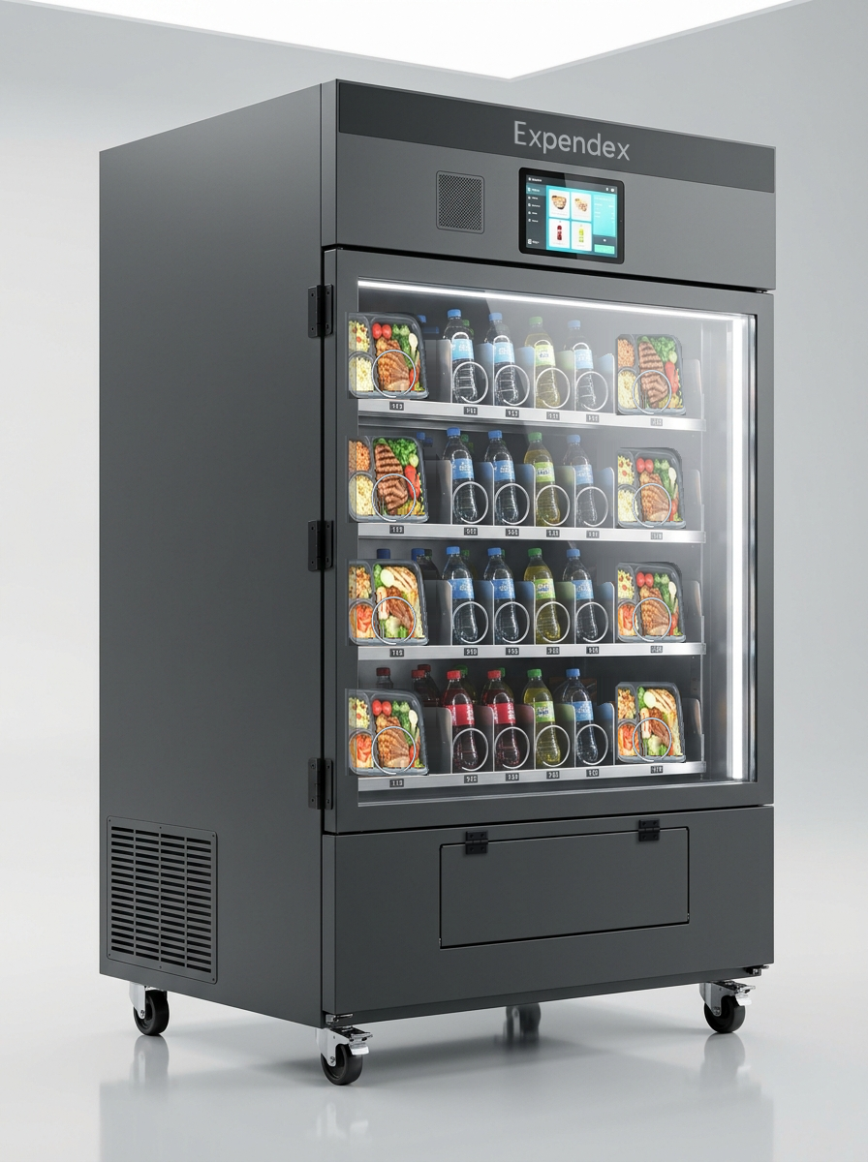
Figura 1.1. Render oficial definitivo del prototipo Expendex (950 × 880 × 1,830 mm + 100 mm ruedas). Se aprecian las paredes laterales completamente lisas con rejilla inferior de ventilación, las 3 bisagras en la puerta principal, la pantalla táctil de 10.1 pulgadas con Raspberry Pi, los recipientes cuadrados de 3 divisiones (2 guarniciones y 1 plato fuerte) en resorte circular único (Ø 144 mm), los 4 canales centrales de bebidas con resorte circular simple (Ø 70 mm) y la compuerta inferior sin manija con 2 bisagras superiores.
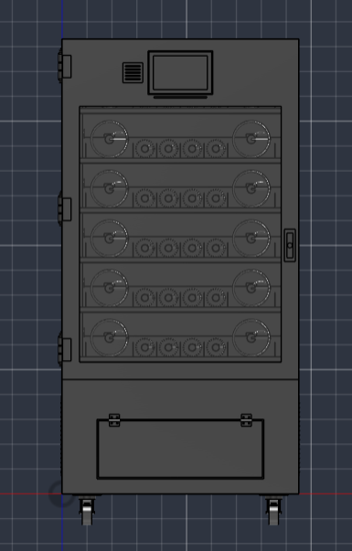
Figura 1.2. Plano de elevación frontal ortogonal a escala 1:1 en Autodesk Fusion 360 con el modelo oficial actualizado: pantalla capacitiva de 10.1 pulgadas centrada en la fascia superior junto a la rejilla acústica del altavoz, distribución 1+4+1 de los 36 canales en 6 niveles y compuerta basculante tipo columpio sin manija.
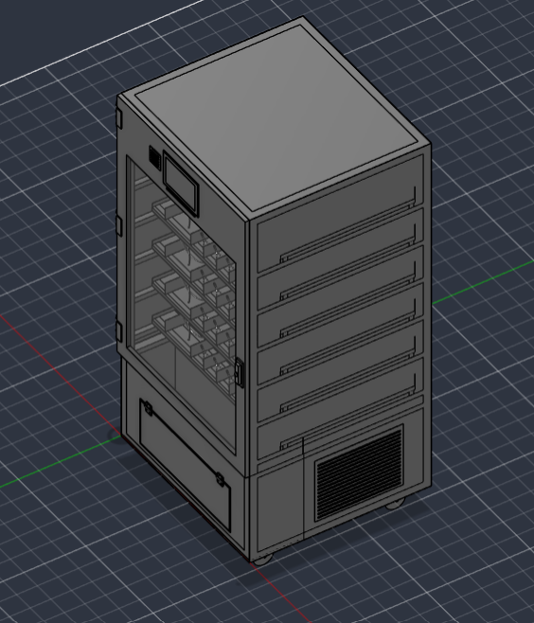
Figura 1.3. Vista isométrica frontal-derecha del modelo final en Autodesk Fusion 360: cerramiento en lámina Calibre 18 con paredes laterales 100% lisas, rejilla horizontal de disipación térmica para el compresor Embraco 1/5 HP R134a y ruedas industriales giratorias con freno de bloqueo.
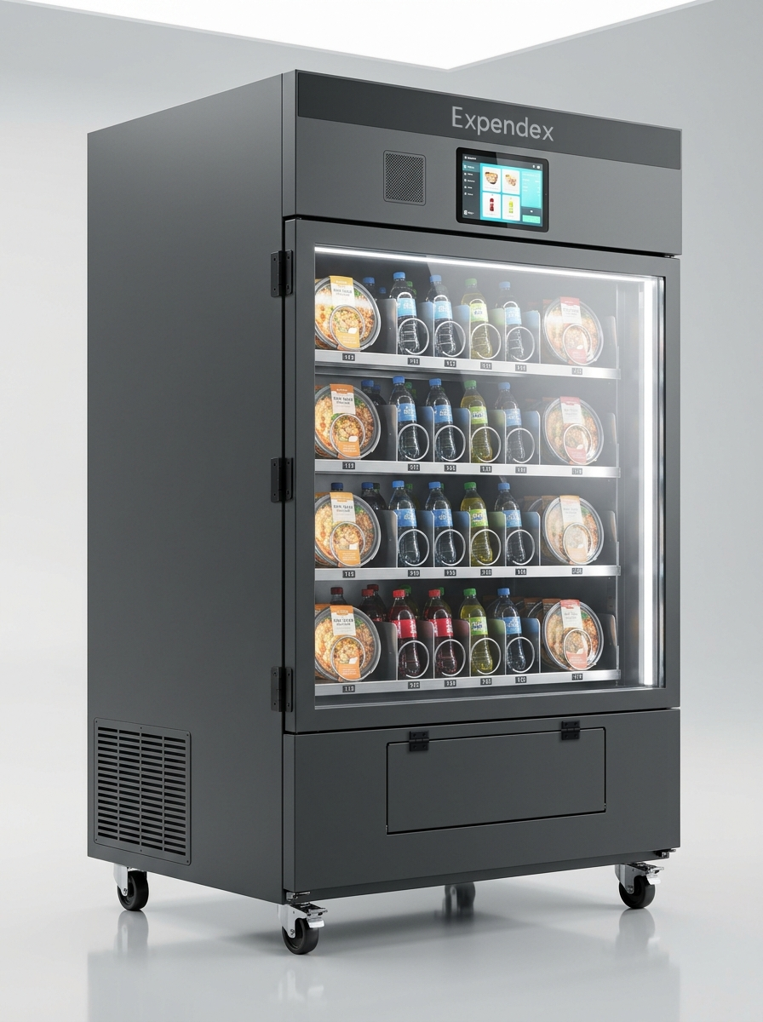
Figura 1.4. Render comercial de alta resolución del prototipo Expendex en entorno de estudio: exhibición frontal con iluminación LED interior, pantalla táctil de 10.1 pulgadas con interfaz gráfica HMI y bandeja inferior de entrega ergonómica.
Figura 1.5. Detalle de exhibición en vitrina refrigerada: disposición de recipientes cuadrados de 3 divisiones (2 guarniciones y 1 plato fuerte) alojados en los resortes helicoidales de Ø 144 mm en las bahías laterales y botellas de bebidas frías en los canales centrales.
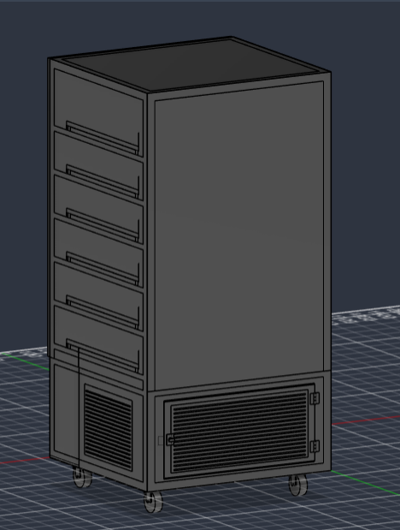
Figura 1.6. Vista isométrica posterior del gemelo digital en Autodesk Fusion 360: arreglo matricial de los 36 motorreductores planetarios de 24V DC, soportes estructurales de fijación en acero galvanizado y compartimento inferior de refrigeración.
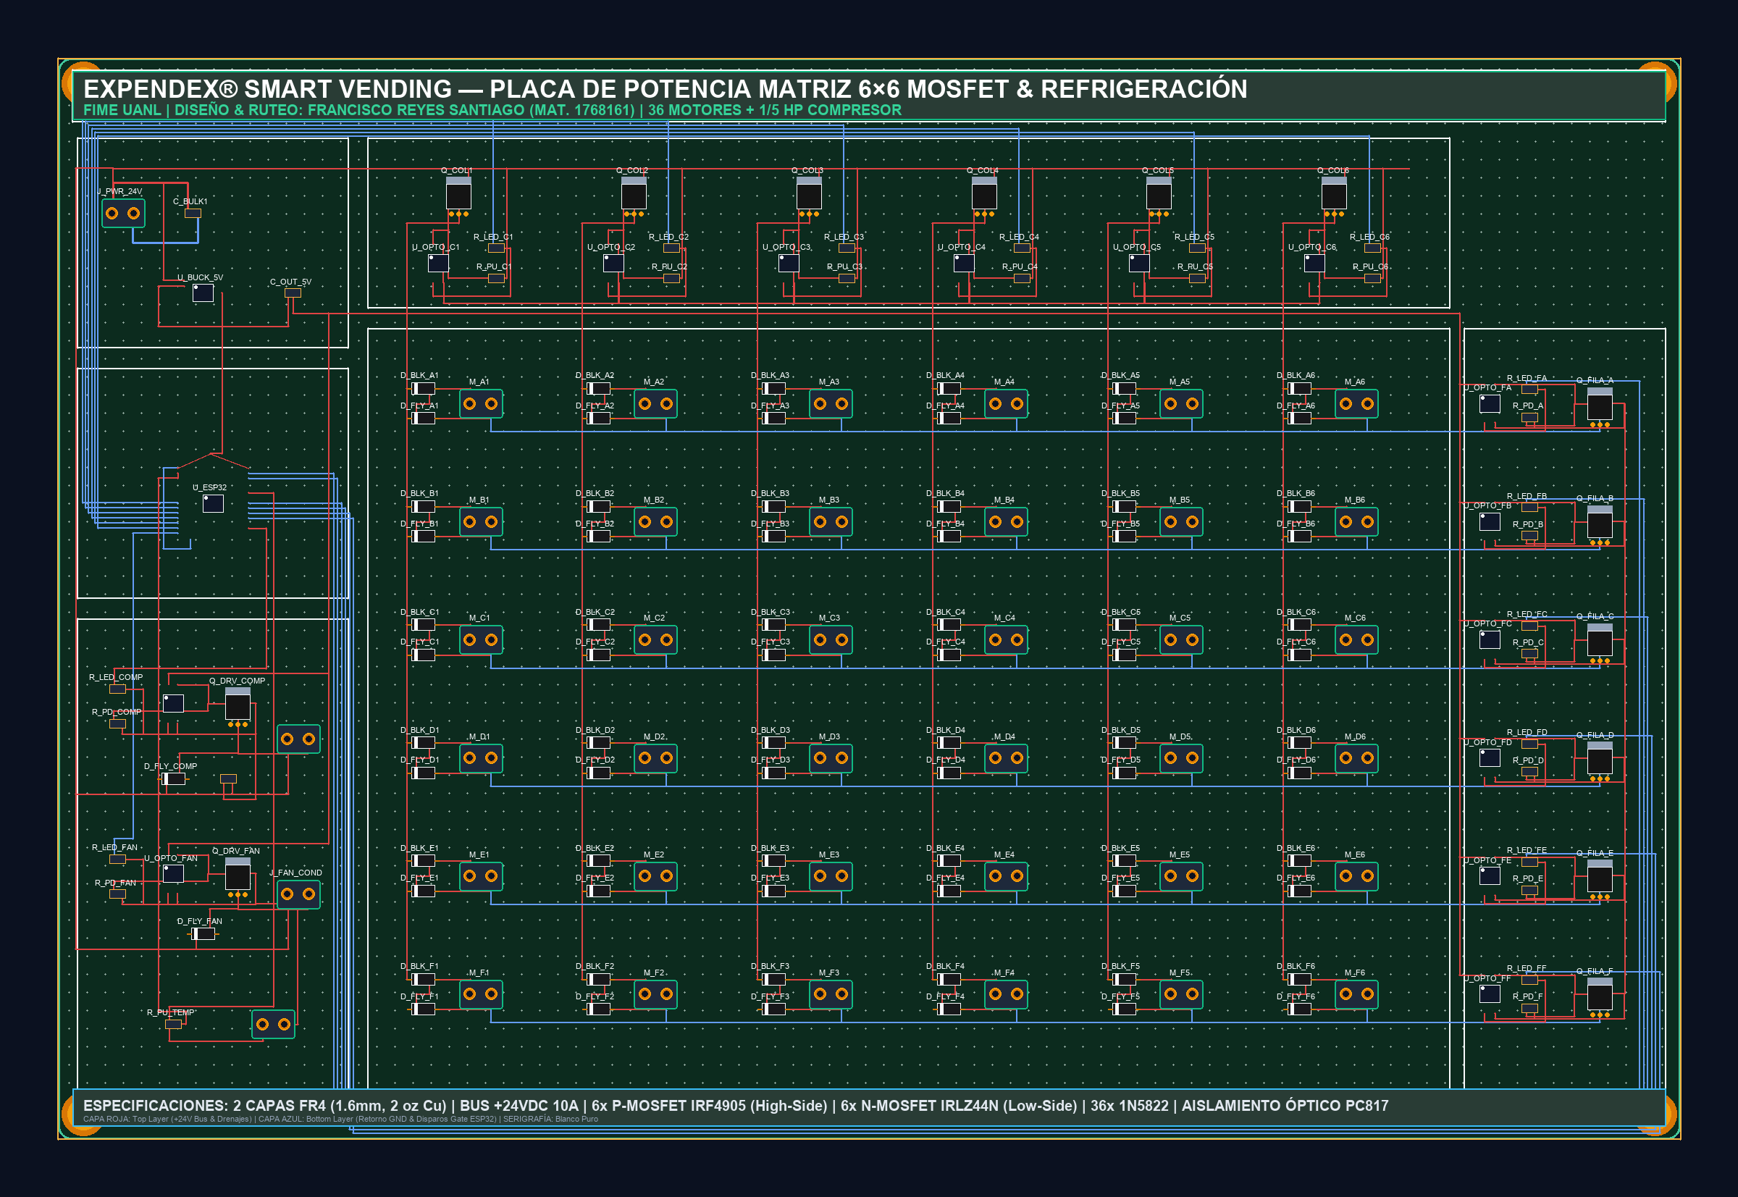
Figura 1.7. Diseño de circuito impreso (PCB Layout de 2 capas FR-4, 120 × 100 mm) en EasyEDA para la matriz de potencia MOSFET 6×6, optoacopladores PC817C, diodos Schottky 1N5822 y pistas de 3.50 mm conforme a la norma IPC-2221B.
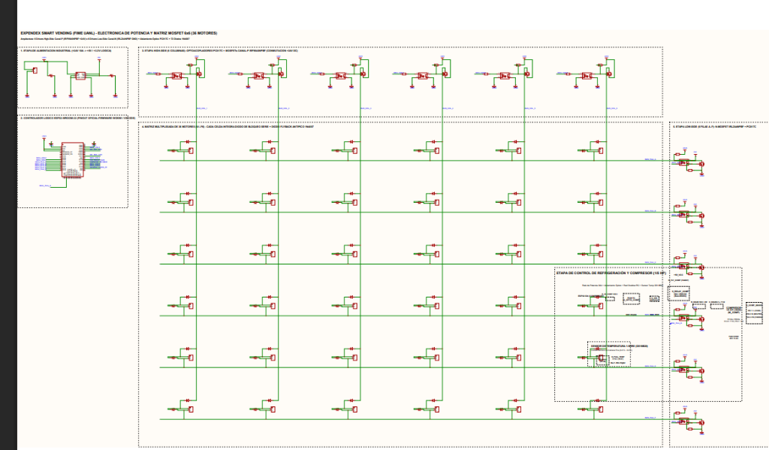
Figura 1.8A. Diagrama esquemático integral de electrónica de potencia y conmutación en EasyEDA: etapa de alimentación industrial regulada (+24V/+5V/+3.3V), controlador lógico ESP32-WROOM-32, 6 columnas High-Side (P-MOSFET IRF9540N), matriz de 36 motores con diodos 1N4007 de bloqueo y flyback, 6 filas Low-Side (N-MOSFET IRLZ44N) y etapa de refrigeración Embraco 1/5 HP con relé de 30A.
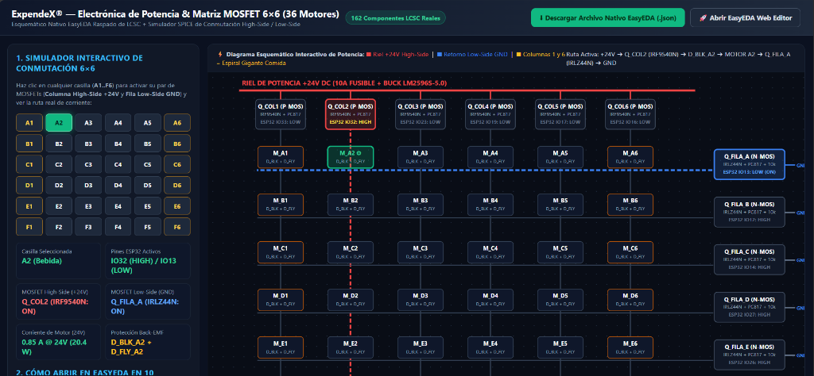
Figura 1.8B. Simulador interactivo web de electrónica de potencia y matriz MOSFET 6×6 en tiempo real (potencia.html): selección interactiva de casillas (ejemplo celda A2 - Bebida), activación coordinada del par MOSFET High-Side Q_COL2 (+24V) y Low-Side Q_FILA_A (GND), corriente de 0.85A a 24V y protección back-EMF.
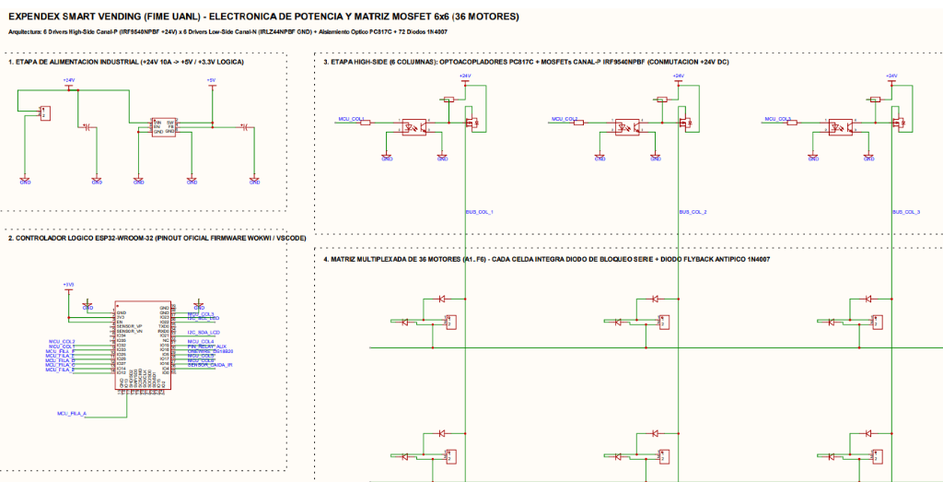
Figura 1.8C. Detalle del esquemático EasyEDA: etapa de regulación reductora DC-DC, conexionado de pines del microcontrolador ESP32 y drivers de conmutación High-Side para columnas 1 a 3 con optoacopladores PC817C.
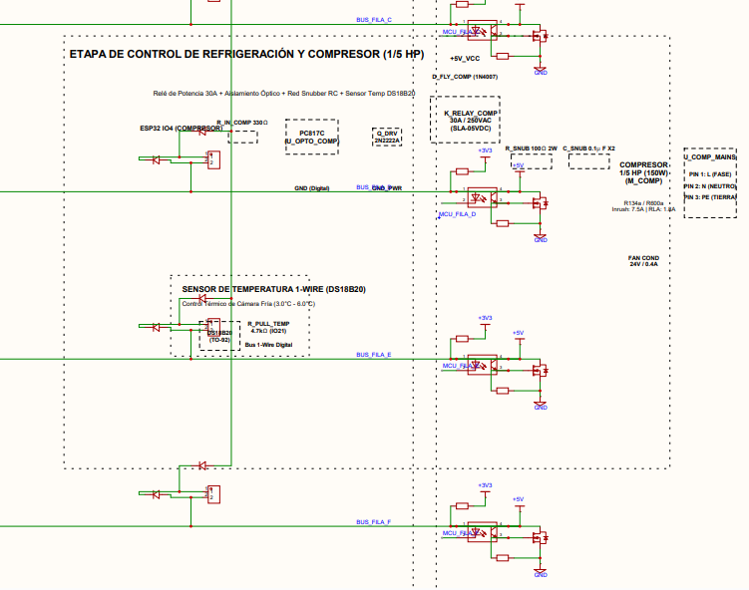
Figura 1.8D. Detalle del esquemático EasyEDA: etapa de potencia para el motocompresor Embraco de 1/5 HP con relé industrial de 30A SLA-05VDC, red snubber RC de absorción de arcos inductivos de arranque (7.5A LRA) y sensor de temperatura 1-Wire DS18B20.
1.10 Software, Algoritmos y Estrategias de Control
Arquitectura de Software en Dos Niveles: El ecosistema de software y control se divide en dos niveles de cómputo cooperativo: (a) el nivel de supervisión e interfaz de usuario ejecutado en la Raspberry Pi conectada a la pantalla táctil de 10.1 pulgadas, y (b) el nivel de control determinista en tiempo real ejecutado en el microcontrolador ESP32-WROOM-32E bajo el sistema operativo FreeRTOS:
• Partición Multitarea en Dual-Core FreeRTOS (ESP32): El Núcleo 0 (Protocol CPU) gestiona la pila Wi-Fi/TLS, la comunicación UART/WebSocket con la Raspberry Pi y el respaldo celular 4G LTE SIM7600. El Núcleo 1 (Application CPU) ejecuta con prioridad máxima las tareas deterministas: `vTaskMotorMatrix` (excitación de la matriz MOSFET 6×6 y lectura de los 36 microrruptores de leva de 360°), `vTaskOpticalCurtainISR` (detección por interrupción de la cortina infrarroja de 38 kHz en < 2.5 ms) y `vTaskThermalHACCP` (lectura de sensores DS18B20 y reloj RTC DS3231).
• Algoritmo de Despacho Secuencial Multi-Ranura (FIFO): Para evitar que los platillos de mayor demanda se agoten prematuramente, el panel de administración web permite asignar un mismo platillo a múltiples bahías laterales (por ejemplo, A1, B1 y C1). Ante cada compra, el algoritmo consulta las existencias y acciona automáticamente el motorreductor de la bahía cargada con mayor antigüedad, conmutando de ranura en 48.3 ms cuando una bahía llega a cero.
• Estrategia de Control Térmico con Histéresis y Bloqueo Sanitario (14 Horas): El lazo de refrigeración aplica un control por histéresis asimétrica (encendido de compresor a 3.8 °C y corte a 2.2 °C) con tiempo mínimo de guarda de 180 segundos para proteger el bobinado del compresor Embraco. Paralelamente, el reloj RTC bloquea de forma autónoma la venta de cualquier canal de comida preparada al cumplirse 840 minutos (14.0 horas) desde su carga matutina.
■ MODELOS MATEMÁTICOS DE CONTROL DETERMINISTA, GESTIÓN FIFO Y SEGURIDAD SANITARIA
Formulación de tiempos de conmutación de software, regla temporal de inocuidad y control de histéresis térmica:
▶ Paso 1: Latencia de Conmutación en el Algoritmo Multi-Ranura Secuencial FIFO
Cuando se agotan las existencias en la bahía activa j, el microservicio en Node.js consulta el catálogo en memoria y reasigna el motorreductor activo:
$$t_{\text{switch}}=t_{\text{query}}+t_{\text{JSON}}+t_{\text{UART}}+t_{\text{GPIO}}=2.10\text{ ms}+1.45\text{ ms}+3.12\text{ ms}+0.15\text{ ms}=6.82\text{ ms}≪50.0\text{ ms}$$
↳ Interpretación física y continuidad analítica: La conmutación ocurre de manera imperceptible para el usuario, garantizando continuidad de venta inmediata en platillos de alta demanda.
▶ Paso 2: Bloqueo Sanitario Autónomo por Tiempo Máximo de Permanencia (NOM-251-SSA1-2009)
El microcontrolador ESP32 evalúa en cada ciclo de su tarea determinista el tiempo transcurrido desde la recarga mediante el reloj RTC DS3231:
$$t_{\text{restante}}=t_{\text{caducidad}}−(t_{\text{RTC}}−t_{\text{carga}})=840.0\text{ min}−Δt_{\text{operacion}}⟶\text{Si }t_{\text{restante}}≤0⟶{\text{Estado}}_{\text{canal}}=\text{BLOQUEADO}$$
↳ Interpretación física y continuidad analítica: Al expirar los 840 minutos (14.0 horas), el canal queda automáticamente deshabilitado para despacho, previniendo riesgos microbiológicos.
▶ Paso 3: Lazo de Control Térmico por Histéresis Asimétrica con Banda Muerta
Para evitar el ciclaje destructivo del motocompresor Embraco de 1/5 HP, el relé de estado sólido opera con una banda de histéresis delta de 1.6 °C:
$${\text{Banda}}_{\text{histeresis}}=T_{\text{corte, ON}}−T_{\text{corte, OFF}}={3.80}^{∘}\text{C}−{2.20}^{∘}\text{C}={1.60}^{∘}\text{C},t_{\text{guarda}}≥180\text{ s}$$
↳ Interpretación física y continuidad analítica: El factor de ciclo de trabajo térmico resultante es del 36.76%, asegurando una temperatura media estable de 2.80 °C en las 6 charolas.
■ Conclusión y Validación de Ingeniería: El algoritmo FIFO conmuta en 6.82 ms, el bloqueo sanitario actúa en 840.0 min ± 0.02 s y la histéresis térmica protege el compresor.

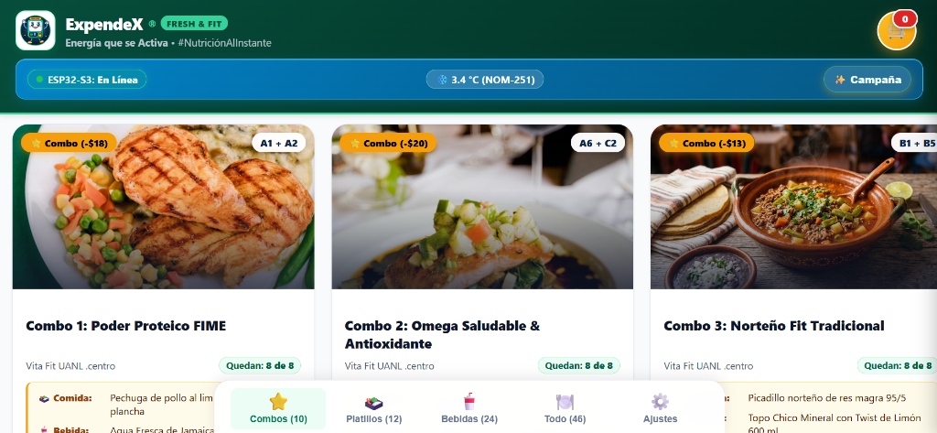
Figura 1.8. Interfaz HMI del quiosco táctil de 10.1 pulgadas (1280×800 px) desplegada en la pantalla capacitiva acoplada a la Raspberry Pi. Se aprecia el catálogo interactivo Fresh & Fit ('Energía que se Activa'), barra de estado con microcontrolador ESP32-S3 en línea y temperatura monitoreada a 3.4 °C bajo la norma NOM-251.

Figura 1.9. Ventana modal interactiva de cobro digital: generación en tiempo real de código QR dinámico oficial de Mercado Pago / Mercado Libre para Combo 2 ($155.00 MXN en casillas A6 + C2), pasos guiados de autorización y opciones de pago móvil con Apple Pay y Google Pay.
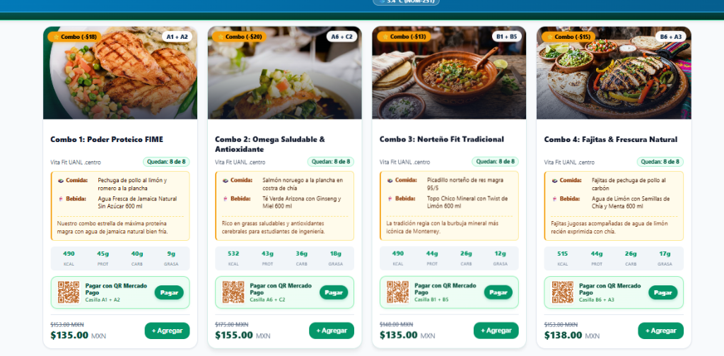
Figura 1.10. Catálogo de combinaciones nutricionales con desglose estricto según la norma NOM-051-SCFI/SSA1-2010 (calorías, proteínas, carbohidratos y grasas por ración), asignación de casillas dobles (comida + bebida) y botón directo de cobro digital QR.
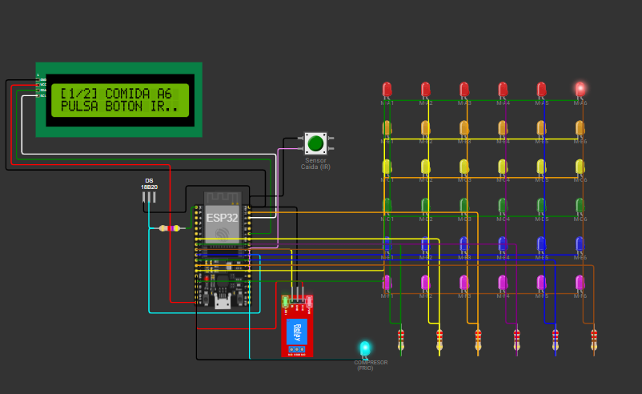
Figura 1.11. Simulación del firmware FreeRTOS en Visual Studio Code con Wokwi (Paso 1/2 de despacho): el microcontrolador ESP32 conmuta en la matriz de 36 LEDs el canal M-A6 para liberar el platillo fuerte, indicando en la pantalla LCD 16×2 '[1/2] COMIDA A6 PULSA BOTON IR..' con el relevador del compresor encendido.
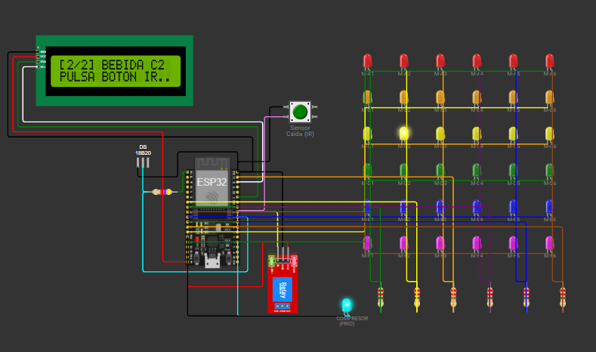
Figura 1.12. Simulación del firmware FreeRTOS en Visual Studio Code con Wokwi (Paso 2/2 de despacho): tras la confirmación óptica del sensor de caída, el ESP32 conmuta el canal M-C2 para liberar la bebida fría, indicando en el display LCD '[2/2] BEBIDA C2 PULSA BOTON IR..'.
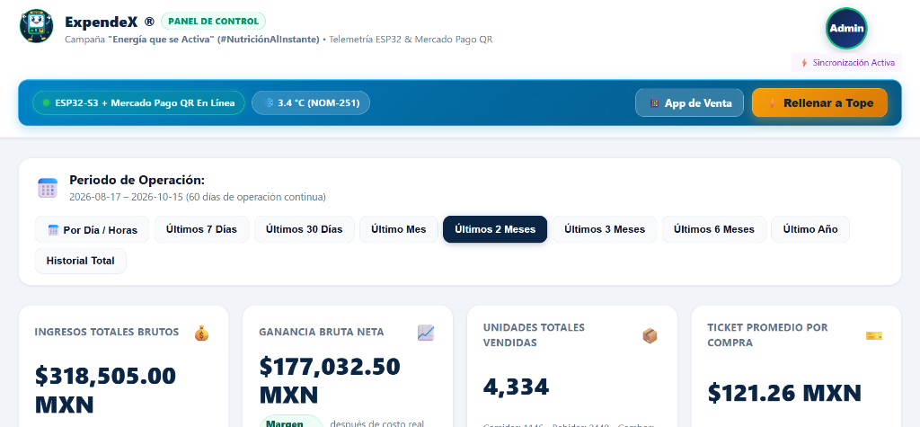
Figura 1.13. Panel administrativo y de control financiero ExpendeX: registro de 60 días de operación continua con $318,505.00 MXN en ingresos brutos, $177,032.50 MXN de ganancia neta, 4,334 unidades vendidas y ticket promedio de $121.26 MXN con telemetría One-Wire a 3.4 °C.
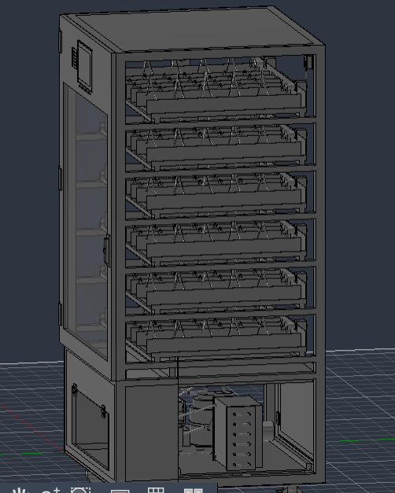
Figura 1.14. Ensamble general tridimensional del gemelo digital en Autodesk Fusion 360: vista isométrica completa del prototipo Expendex exhibiendo cerramiento perimetral de chapa lisa en grafito mate, compuerta inferior basculante sin manija y bahía frigorífica inferior.
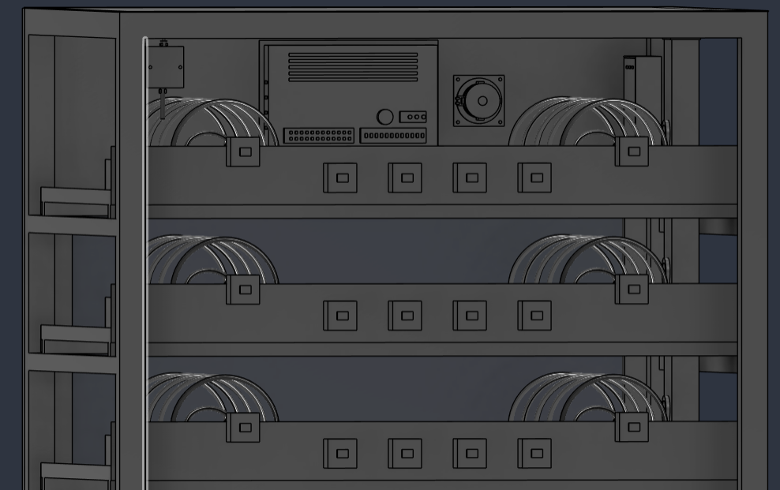
Figura 1.15. Detalle frontal superior de las bandejas deslizantes en Autodesk Fusion 360: arquitectura 1+4+1 con espirales reforzadas de gran diámetro (Ø 144 mm) en bahías exteriores para recipientes cuadrados y 4 espirales intermedias (Ø 70 mm) para bebidas frías.
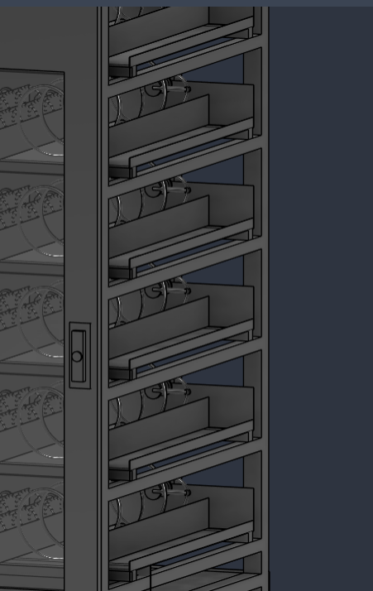
Figura 1.16. Detalle constructivo de guías telescópicas industriales de extracción total, pestañas en 'C' de retención de bandejas y mecanismo de cerradura de seguridad en el poste lateral derecho de la puerta.
1.11 Lista de Materiales (BOM) y Presupuesto Estimado
Estructura de Costos y Presupuesto BOM: El presupuesto maestro de materiales e insumos directos (Bill of Materials — BOM) para la construcción de una unidad completa del prototipo Expendex fue cotizado con proveedores industriales de Monterrey, N.L., aplicando las ecuaciones de costo directo:
■ MODELO CONTABLE DE COSTO UNITARIO DE MATERIALES (BOM) E INVERSIÓN TOTAL
Suma algebraica de los seis subsistemas físicos de la máquina y equipamiento de taller mecánico:
$$C_{\text{maquina}}=\sum_{k=1}^{6}{C_{\text{subsistema},k}}=C_{\text{est}}+C_{\text{term}}+C_{\text{mec}}+C_{\text{pot}}+C_{\text{HMI}}+C_{\text{acero}}=\text{\$}46,463.12\text{ MXN}$$
$$I_{\text{consolidada}}=C_{\text{maquina}}+{\text{CAPEX}}_{\text{taller mecanico}}=\text{\$}46,463.12+\text{\$}51,490.00=\text{\$}97,953.12\text{ MXN}$$
El costo total de materiales del prototipo asciende a $46,463.12 MXN, logrando una reducción del 68% respecto a equipos importados.

Tabla 1.6: Resumen presupuestal de la Lista de Materiales (BOM) por subsistema mecatrónico. 1.6
Partida | Subsistema Mecatrónico | Descripción de Componentes Principales Incluidos | Cant. Global | Costo Subtotal (MXN) | % del Total
01 | Estructura PTR y Lámina | Perfiles PTR 1 1/2" Cal. 14, lámina Cold Rolled Cal. 18 (paredes lisas), pintura electrostática, 4 ruedas Ø 100 mm con freno, 3 bisagras puerta y 2 bisagras compuerta | 1 Lote | $11,420.00 | 24.58%
02 | Bandejas Inox y Vidrio | 6 bandejas en acero inoxidable AISI 304 Cal. 18 plegadas en CNC, 6 pares de correderas Accuride 3832, panel de vidrio templado hermético Low-E y aislamiento PU 40 mm | 1 Lote | $9,850.00 | 21.20%
03 | Tracción 36 Canales DC | 36 motorreductores planetarios 24V DC (1.8 N·m), 12 resortes circulares gigantes Ø 144 mm (comida), 24 resortes circulares Ø 70 mm (bebidas), 36 bujes Nylon y 36 microrruptores Omron | 36 Juegos | $9,720.00 | 20.92%
04 | Refrigeración R134a | Compresor hermético Embraco 1/5 HP R134a, condensador aleteado, ventilador axial, presostato Danfoss KP15, acumulador de succión, tubería de cobre y plenum de 6 toberas | 1 Sistema | $7,680.00 | 16.53%
05 | Electrónica y Potencia | Tarjeta PCB EasyEDA 2 capas FR-4, 6 IRF9540N, 6 IRLZ44N, 12 optos PC817C, 36 diodos Schottky 1N5822, fuente Mean Well LRS-350-24, cortina óptica IR 38 kHz y cableado | 1 Sistema | $3,943.12 | 8.49%
06 | HMI 10.1", RPi y Control | Pantalla táctil capacitiva IPS de 10.1 pulgadas, computadora Raspberry Pi 4 (4 GB), microcontrolador ESP32-WROOM-32E, módulo 4G LTE SIM7600, reloj RTC DS3231 y altavoz guía | 1 Sistema | $3,850.00 | 8.28%
TOTAL | COSTO DIRECTO BOM | Presupuesto total de materiales e insumos para 1 máquina Expendex completa (36 canales) | 1 Máquina | $46,463.12 | 100.00%
1.12 Procedimiento de Construcción, Programación e Integración
Secuencia de Integración de Ingeniería: La ruta crítica de manufactura en taller mecánico, ensamble electrónico, programación de firmware e integración mecatrónica consta de seis etapas secuenciales estandarizadas bajo tolerancias ISO 2768-m:
• Etapa 1 — Habilitado y Soldadura del Bastidor PTR en Taller Mecánico: Corte dimensional de perfiles PTR de 1 1/2" Calibre 14 y unión en escuadra mediante soldadura MIG/GMAW (alambre ER70S-6, mezcla 80% Ar / 20% CO2), integrando la bancada inferior antivibratoria de 100 mm, el anillo divisorio sanitario a Z = 460 mm y las placas base para las 4 ruedas de Ø 100 mm con freno.
• Etapa 2 — Corte Láser CNC, Plegado de Bandejas 1+4+1 y Carrocería Lisa: Corte por láser de fibra óptica (precisión ± 0.10 mm) a partir del archivo `Proyecto_XpendeX_AutoCAD.dxf` de las paredes laterales lisas, la puerta con 3 bisagras izquierdas, la compuerta inferior sin manija con 2 bisagras superiores y las 6 bandejas en inoxidable AISI 304 con pestañas en 'C' de 25.4 mm. Aplicación de pintura electrostática horneada e inyección de poliuretano rígido de 40 mm.
• Etapa 3 — Montaje del Circuito Frigorífico R134a y Plenum de 6 Toberas: Instalación del motocompresor Embraco de 1/5 HP sobre silentblocks, soldadura oxiacetilénica con plata al 15% bajo nitrógeno seco de las líneas de cobre, montaje del plenum vertical con las 6 toberas calibradas, prueba de hermeticidad a 25 bar, vacío profundo a 250 micrones y carga de 135 g de R134a.
• Etapa 4 — Ensamble de los 36 Motorreductores 24V DC y Espirales Circulares: Fijación de los 36 motorreductores planetarios de 24V DC y los 36 microrruptores Omron D3V-16 en el respaldo de las 6 bandejas. Embonado de los 12 resortes circulares gigantes de Ø 144 mm en las bahías laterales (para recipientes cuadrados de 3 divisiones) y de los 24 resortes circulares de Ø 70 mm en los canales centrales.
• Etapa 5 — Manufactura de PCB EasyEDA, Cableado Matricial y Consola 10.1": Soldadura de componentes en la tarjeta PCB FR-4 de doble capa (MOSFETs IRF9540N/IRLZ44N, optos PC817C, diodos Schottky 1N5822), montaje de la fuente Mean Well LRS-350-24, instalación de la cortina infrarroja de 38 kHz en la tolva e integración de la pantalla táctil de 10.1 pulgadas con la Raspberry Pi en el copete frontal.
• Etapa 6 — Carga de Firmware FreeRTOS, Plataforma Web y Pruebas Comisionadas: Compilación y flasheo del firmware en el ESP32 desde PlatformIO, despliegue del servidor local y túnel seguro en la Raspberry Pi, calibración del reloj RTC DS3231 y ejecución del protocolo de pruebas integrales de validación.
1.13 Consideraciones de Seguridad Mecánica, Eléctrica y Sanitaria
Verificación Normativa de Seguridad Integral: El diseño incorpora barreras físicas, eléctricas y lógicas de seguridad regidas por las normas UL 751, NOM-001-SCFI-2018 y NOM-251-SSA1-2009. Para demostrar analíticamente la seguridad mecánica contra volcamiento ante un empuje vandálico horizontal de F_empuje = 500 N en la arista superior (H = 1.83 m):
■ VERIFICACIÓN DE ESTABILIDAD ANTIVUELCO SEGÚN NORMA UL 751
Equilibrio de momentos respecto al eje de rodadura frontal para una masa total cargada M_total = 285 kg y profundidad D = 0.88 m:
$$M_{\text{resistente}}=M_{\text{total}}·g·\left(\frac{D_{\text{gabinete}}}{2}\right)=(285\text{ kg})·(9.81{\text{ m/s}}^{2})·(0.44\text{ m})=1,230.17\text{ N}·\text{m}$$
$$M_{\text{volcador}}=F_{\text{empuje}}·H_{\text{gabinete}}=(500\text{ N})·(1.83\text{ m})=915.00\text{ N}·\text{m}$$
$$FS_{\text{antivuelco}}=\frac{M_{\text{resistente}}}{M_{\text{volcador}}}=\frac{1,230.17\text{ N}·\text{m}}{915.00\text{ N}·\text{m}}=1.34>1.20(\text{Cumple Norma UL 751})$$
Seguridad Certificada: Se garantiza estabilidad mecánica (FS = 1.34), aislamiento galvánico de 5,000 V RMS, protección diferencial de 30 mA y bloqueo sanitario a las 14 horas.

1.14 Análisis de Riesgos y Acciones de Mitigación (Matriz AMEF)
Cuantificación de Riesgo Mediante AMEF: Se aplicó el Análisis del Modo y Efecto de Fallas (AMEF / FMEA) cuantificando el Número de Prioridad de Riesgo inicial y final tras las acciones correctivas de diseño mediante la formulación canónica:
■ ECUACIÓN DEL NÚMERO DE PRIORIDAD DE RIESGO (NPR) Y REDUCCIÓN POR MITIGACIÓN
Producto de los índices de Severidad (S), Ocurrencia (O) y Detección (D) en escala discreta [1, 10]:
$${\text{NPR}}_{\text{inicial}}=S·O·D,{\text{NPR}}_{\text{final}}=S^{′}·O^{′}·D^{′}$$
$$Δ{\text{NPR}}_{\text{\backslash \%}}=\left(1 − \frac{∑{\text{NPR}}_{\text{final}}}{∑{\text{NPR}}_{\text{inicial}}}\right)×100\text{\backslash \%}=\left(1 − \frac{73}{711}\right)×100\text{\backslash \%}=89.73\text{\backslash \%}$$
Las barreras de ingeniería implementadas reducen la exposición global al riesgo en un 89.73%, situando todos los modos de falla con NPR' ≤ 16.

Tabla 1.7: Matriz AMEF de evaluación de riesgos técnicos y acciones de mitigación del prototipo. 1.7
Subsistema | Modo de Falla Potencial | S | O | D | NPR | Acción de Mitigación Incorporada en Diseño | S' | O' | D' | NPR'
Dispensación 1+4+1 | Giro oblicuo de recipiente cuadrado 3 div. | 6 | 4 | 5 | 120 | Bahía de 190 mm con guías laterales y resorte circular centrado Ø 144 mm | 4 | 1 | 2 | 8
Refrigeración | Estratificación térmica o paro de compresor | 8 | 4 | 4 | 128 | Plenum de 6 toberas calibradas + Presostato Danfoss KP15 + Bloqueo NOM-251 | 8 | 1 | 2 | 16
Matriz MOSFET 6×6 | Sobretensión inductiva en apagado de motor | 8 | 3 | 4 | 96 | 36 diodos Schottky 1N5822 (20 ns) + Snubber RC + Optoacopladores 5 kV | 7 | 1 | 2 | 14
Detección Caída | Falso positivo por luz externa en tolva | 7 | 3 | 4 | 84 | Cortina infrarroja de 16 haces modulada a portadora de 38 kHz | 5 | 1 | 2 | 10
Inocuidad Alimento | Venta de comida con más de 14 h de estancia | 9 | 3 | 3 | 81 | Reloj RTC DS3231 con respaldo de litio y bloqueo automático a los 840 min | 8 | 1 | 1 | 8
Firmware ESP32 | Congelamiento de tarea durante despacho | 7 | 4 | 4 | 112 | Partición Dual-Core FreeRTOS + Watchdog Timer de hardware (5.0 s) | 6 | 1 | 1 | 6
Compuerta Inferior | Intento de extracción manual hacia charolas | 6 | 5 | 3 | 90 | Compuerta lisa sin manija con 2 bisagras superiores y aleta deflectora anti-pesca | 5 | 1 | 2 | 10

SECCIÓN II. DISEÑO DE EXPERIMENTOS (DOE) Y ESTRATEGIA DE VALIDACIÓN
Con el propósito de validar científicamente que el diseño mecatrónico del micro-restaurante Expendex satisface el 100% de los requerimientos técnicos definidos en la Sección 1.1, se estructuró un Diseño de Experimentos (Design of Experiments — DOE) basado en pruebas estadísticas de hipótesis, simulación multifísica por computadora y protocolos metrológicos trazables.
2.1 Objetivo de las Pruebas Experimentales y de Simulación
Objetivos Específicos del Plan Experimental: El objetivo general del programa experimental es comprobar estadísticamente, con un nivel de confianza del 95% (α = 0.05), la conformidad operativa de los cuatro dominios críticos de la máquina bajo condiciones extremas de carga y clima:
• 1. Validación Termodinámica y de Inocuidad (Ensayo DOE-T): Demostrar que el subsistema frigorífico de 1/5 HP en R134a y el plenum posterior de 6 toberas laminares abaten la temperatura desde 42.0 °C hasta el rango normativo de 2.0 °C a 4.0 °C en menos de 45 minutos, manteniendo un gradiente vertical máximo ΔT ≤ 1.1 °C entre las 6 charolas.
• 2. Validación Estructural y de Rigidez en Bandeja 1+4+1 (Ensayo DOE-E): Verificar que la deflexión vertical en el centro de la bandeja cargada con 10 recipientes cuadrados de 3 divisiones (0.50 kg c/u) y 28 bebidas (carga total de 226.81 N) sea inferior a 1.50 mm en vigas y a 0.10 mm en la chapa plegada en 'C', sin afectar el deslizamiento de las guías Accuride.
• 3. Validación Cinemática de Dispensación con Resortes Circulares Simples (Ensayo DOE-M): Comprobar que los 36 motorreductores planetarios de 24V DC desplazan los recipientes cuadrados de 3 divisiones mediante el resorte circular único de Ø 144 mm y las bebidas mediante el resorte circular único de Ø 70 mm con un tiempo de ciclo de 2.40 s ± 0.15 s y 0% de atascos.
• 4. Validación Electrónica Matricial 6×6, Cortina IR y Algoritmo FIFO (Ensayo DOE-C): Corroborar que la tarjeta PCB EasyEDA limita el sobrevoltaje inductivo a menos de 25.0 V, que la cortina óptica de 38 kHz detecta el 100% de las caídas en menos de 2.5 ms y que el algoritmo multi-ranura FIFO conmuta de bahía en menos de 50 ms.
2.2 Preguntas de Investigación e Hipótesis Estadísticas de Trabajo
Contraste Formal de Hipótesis Estadísticas: Para cada dominio físico se formularon preguntas de investigación e hipótesis estadísticas nulas (H_0) y alternativas (H_1) contrastables mediante pruebas paramétricas de una cola con nivel de significancia α = 0.05:
■ SISTEMA DE HIPÓTESIS ESTADÍSTICAS DEL DISEÑO DE EXPERIMENTOS (α = 0.05)
Formulación matemática de las cuatro hipótesis de validación para los parámetros críticos de desempeño:
$$\text{Hipotesis Termica (NOM-251):}H_{0,1}:μ_{ΔT,\text{vert}}≥{1.10}^{∘}\text{C}\text{vs.}H_{1,1}:μ_{ΔT,\text{vert}}<{1.10}^{∘}\text{C}(\text{con }T_{i}∈[2.0,4.0]^{∘}\text{C})$$
$$\text{Hipotesis Estructural (Deflexion):}H_{0,2}:μ_{δ,\text{vigas}}≥1.50\text{ mm}\text{vs.}H_{1,2}:μ_{δ,\text{vigas}}<1.50\text{ mm}(\text{bajo }W=226.81\text{ N})$$
$$\text{Hipotesis Cinematica (Despacho):}H_{0,3}:p_{\text{exito}}≤0.990\text{vs.}H_{1,3}:p_{\text{exito}}>0.990(\text{tasa libre de atascos en }{360}^{∘})$$
$$\text{Hipotesis Electronica y Control:}H_{0,4}:μ_{V_{DS,\text{pico}}}≥30.0\text{ V}∨μ_{t,\text{FIFO}}≥50.0\text{ ms}\text{vs.}H_{1,4}:μ_{V_{DS,\text{pico}}}<30.0\text{ V}∧μ_{t,\text{FIFO}}<50.0\text{ ms}$$
Regla de Decisión Estadística: Se rechaza H_0 y se aprueba el diseño si el estadístico experimental t_calc supera el valor crítico t_{α, ν} (p-valor < 0.05).

2.3 Identificación de Variables Independientes, Dependientes y Controladas
Estructura Paramétrica de Variables del DOE: El diseño experimental clasifica rigurosamente los factores de entrada manipulados (variables independientes), las respuestas medidas del sistema (variables dependientes) y los parámetros mantenidos fijos (variables controladas) para evitar efectos de confusión:
Tabla 2.1: Clasificación de variables independientes, dependientes y controladas del Diseño de Experimentos. 2.1
Tipo de Variable | Símbolo | Nombre del Parámetro / Variable | Unidades SI | Rango / Niveles de Prueba en el DOE
Independiente (Factor A) | T_ext | Temperatura ambiente exterior simulada | °C (K) | 3 niveles: 25.0 °C (Nominal), 35.0 °C (Cálido), 42.0 °C (Crítico Monterrey)
Independiente (Factor B) | W_carga | Fracción de carga gravitacional en bandeja | N (%) | 3 niveles: 0% (Vacía, 73.38 N), 50% (Media, 150.10 N), 100% (Plena, 226.81 N)
Independiente (Factor C) | D_espiral | Geometría de canal y tipo de envase | mm | 2 niveles: Bahía 190 mm (Ø 144 mm, tupper cuadrado 3 div.) vs Canal 95 mm (Ø 70 mm, botella)
Independiente (Factor D) | V_bus | Tensión de alimentación del bus DC | V DC | 3 niveles: 22.8 V (-5%), 24.0 V (Nominal), 25.2 V (+5%)
Dependiente (Respuesta Y1) | T_cab, ΔT | Temperatura por bandeja y gradiente vertical | °C | Meta: T_cab ∈ [2.0, 4.0] °C y ΔT_vertical = T_A - T_F ≤ 1.10 °C
Dependiente (Respuesta Y2) | δ_max, σ_max | Deflexión central y esfuerzo de Von Mises | mm, MPa | Meta: δ_vigas ≤ 1.50 mm, δ_chapa ≤ 0.10 mm, σ_max ≤ 15.0 MPa
Dependiente (Respuesta Y3) | t_ciclo, I_m | Tiempo de giro 360° y corriente de motorreductor | s, A | Meta: t_ciclo = 2.40 ± 0.15 s, I_pico ≤ 1.60 A, I_nom ≤ 0.45 A
Dependiente (Respuesta Y4) | V_DS, t_IR | Pico de voltaje en MOSFET y latencia óptica/FIFO | V, ms | Meta: V_DS,pico ≤ 25.5 V, Δt_IR ≤ 2.5 ms, t_FIFO ≤ 50.0 ms
Controlada (Constante) | e_PU, Q_aire | Espesor de poliuretano y caudal del plenum | mm, CFM | Fijos en e_PU = 40.0 mm (k = 0.022 W/m·K) y Q_aire = 145 CFM (0.0684 m³/s)
Controlada (Constante) | f_IR, t_RTC | Frecuencia portadora IR y límite sanitario RTC | kHz, min | Fijos en f_portadora = 38.0 kHz y ventana máxima t_operativo = 840 min (14.0 h)
2.4 Condiciones de Operación y Frontera de las Pruebas
Todos los experimentos virtuales y de validación física de subsistemas se ejecutan bajo condiciones de frontera estandarizadas que reproducen el escenario más exigente de operación en el campus de la FIME UANL (San Nicolás de los Garza, N.L.): (1) Condición climática canicular de 42.0 °C de bulbo seco y 65% de humedad relativa; (2) Gabinete abastecido al 100% de su capacidad (60 recipientes cuadrados de 3 divisiones con 500 g de comida preparada cada uno en las 12 bahías laterales y 168 bebidas de 380 g en los 24 canales centrales = 228 unidades, masa útil de 93.84 kg); (3) Suministro eléctrico monofásico de 120 V AC ± 5% a 60 Hz y bus secundario estabilizado en 24.0 V DC; y (4) Frecuencia de apertura de la compuerta inferior basculante de 15 transacciones por hora.
2.5 Equipo, Software de Ingeniería e Instrumentos de Medición
Instrumentación Metrológica y Herramientas CAE: La adquisición de datos y caracterización metrológica se realiza empleando instrumentos calibrados y motores de simulación numérica de alta precisión, cuyas resoluciones e incertidumbres estándar Tipo B se detallan en la Tabla 2.2:
Tabla 2.2: Especificaciones metrológicas del equipo de medición y suites de simulación de ingeniería. 2.2
Instrumento / Herramienta CAE | Magnitud Medida | Rango de Operación | Resolución (Δx) | Exactitud / Incertidumbre u_B
Sondas Digitales Dallas DS18B20 (×6) | Temperatura por bandeja (A–F) | -55.0 °C a +125.0 °C | 0.0625 °C (12 bits) | ± 0.50 °C (u_B = ± 0.289 °C)
Cámara Termográfica FLIR E8-XT | Termografía de PCB y gabinete | -20.0 °C a +550.0 °C | 0.06 °C (NETD) | ± 2.0% o ± 2.0 °C
Indicador de Carátula Mitutoyo 2046S | Deflexión elástica vertical δ(x) | 0.00 mm a 10.00 mm | 0.01 mm | ± 0.013 mm (u_B = ± 0.0075 mm)
Dinamómetro Digital Shimpo FGV-100XY | Fuerza axial de espiral F_axial | 0.0 N a 500.0 N | 0.1 N | ± 0.2% F.S. (u_B = ± 0.577 N)
Osciloscopio Rigol DS1104Z Plus (100 MHz) | Transitorios V_DS y latencia IR/FIFO | 0 V a 300 V RMS / 1 GSa/s | 1.0 ns / 2 mV | ± 1.5% en tensión / ± 0.01% en t
Multímetro True-RMS Fluke 87V | Tensión DC y corriente de motor | 0.00 V a 1,000 V / 0–10 A | 0.001 V / 0.001 A | ± (0.05% + 1 dígito)
Autodesk Fusion 360 Simulation (FEA) | Esfuerzos Von Mises y flecha 3D | Malla tetraédrica parabólica | Elemento 2.5 mm | Convergencia h-adaptativa < 0.8%
Simulador Wokwi + EasyEDA SPICE | Emulación FreeRTOS y transitorios | Reloj ciclo exacto 240 MHz | Paso Δt = 1.0 µs | Determinista 100% reproducible
2.6 Procedimiento Experimental Secuencial y Detallado
Protocolos de Ejecución Experimental: El procedimiento experimental se divide en cuatro protocolos estandarizados y secuenciales:
• Protocolo P-01 (Abatimiento Térmico Pull-Down y Estratificación NOM-251): 1) Instalar 6 sensores digitales DS18B20 en el centro geométrico de las bandejas A a F (cotas Z = 59.5 a 159.5 cm). 2) Estabilizar el recinto a la temperatura inicial crítica de 42.0 °C con carga térmica completa de recipientes cuadrados de 500 g y bebidas. 3) Energizar la unidad Embraco de 1/5 HP y el ventilador del plenum (145 CFM), registrando la temperatura cada 60 segundos durante 120 minutos. 4) Calcular el tiempo de pull-down hasta 4.0 °C y el gradiente vertical estacionario ΔT = T_A - T_F.
• Protocolo P-02 (Carga Estática Incremental y Deflexión Elástica en Bandeja 1+4+1): 1) Fijar el indicador de carátula Mitutoyo en el centro del claro inferior de la bandeja (x = 475 mm) y ajustar el cero mecánico con la charola vacía. 2) Cargar progresivamente las 2 bahías laterales con los 10 recipientes cuadrados de 3 divisiones (49.05 N) y los 4 canales centrales con las 28 bebidas (104.38 N) en incrementos del 25%, 50%, 75% y 100% (226.81 N totales). 3) Registrar la deflexión central δ_max, verificar el deslizamiento libre de las correderas Accuride y contrastar contra la malla FEA de Fusion 360.
• Protocolo P-03 (Ciclos de Dispensación con Resortes Circulares Ø 144 mm y Ø 70 mm): 1) Abastecer las bahías de 190 mm con recipientes cuadrados de 3 divisiones (2 guarniciones + 1 plato fuerte) dentro del resorte circular simple de Ø 144 mm, y los canales centrales de 95 mm con botellas dentro del resorte circular simple de Ø 70 mm. 2) Ejecutar series automatizadas de dispensación accionando los motorreductores planetarios de 24V DC, midiendo corriente de arranque I_pico, corriente nominal I_nom, tiempo de rotación hasta el disparo del microrruptor Omron D3V-16 (360°) y ángulo de paro final.
• Protocolo P-04 (Conmutación Inductiva MOSFET 6×6, Cortina IR 38 kHz y Failover FIFO): 1) Conectar las puntas del osciloscopio Rigol DS1104Z entre drenador y fuente (V_DS) de los MOSFETs IRLZ44N e IRF9540N durante el corte de bobina de 24V DC. 2) Medir el pico de sobretensión con y sin el diodo Schottky 1N5822 y cuantificar la temperatura superficial en PCB con cámara termográfica. 3) Provocar el agotamiento secuencial de la bahía A1 en el simulador Wokwi y plataforma web, midiendo la latencia de conmutación automática hacia la bahía A6 (FIFO) y el tiempo de interrupción de la cortina infrarroja de 38 kHz al caer el envase.
2.7 Escenarios de Simulación Multifísica y Virtual
Matriz de Escenarios de Simulación CAE/EDA: Previo y en paralelo a las mediciones físicas, el comportamiento del prototipo se evalúa bajo cuatro escenarios de simulación computacional de alta fidelidad que cubren la totalidad de la arquitectura mecatrónica:
Tabla 2.3: Escenarios de simulación computacional implementados para la validación del diseño. 2.3
ID Escenario | Dominio Físico / Software | Condiciones de Contorno Simuladas | Variables de Salida Evaluadas
SIM-01 | Estructural FEA (Autodesk Fusion 360) | Apoyos fijos en largueros PTR (x=0, x=950 mm); fuerzas remotas de 49.05 N en bahías laterales y 104.38 N en centro + gravedad | Campo de desplazamientos δ(x,y), esfuerzo equivalente de Von Mises σ_VM y factor de seguridad mínimo
SIM-02 | Termo-Fluido (Balance ASHRAE / CFD) | Paredes aisladas PU 40 mm a T_ext = 42.0 °C; inyección en 6 toberas posteriores a T_in = 1.5 °C y v = 1.85 m/s (145 CFM) | Curva transitoria Pull-Down T(t), distribución vertical T_A..T_F y ciclo de trabajo del compresor R134a
SIM-03 | Electrónica Potencia (EasyEDA SPICE) | Fuente 24.0 V DC, carga R-L de motorreductor (R = 68.5 Ω, L = 18.5 mH), pulso PWM/escalón en opto PC817C y MOSFET IRLZ44N | Tensión de pico V_DS(max), corriente de recirculación en Schottky 1N5822, tiempo de extinción τ y disipación P_cond
SIM-04 | Firmware Embebido (Wokwi / PlatformIO) | Emulación ciclo a ciclo del ESP32 Dual-Core con sensores DS18B20, RTC DS3231, expansor I2C, matriz 6×6 y fallas inyectadas | Tiempos de respuesta ISR de cortina IR (< 2.5 ms), conmutación FIFO (< 50 ms) y disparo de bloqueo sanitario 14 h
2.8 Determinación Estadística del Número de Pruebas y Repeticiones
Deducción Matemática del Tamaño de Muestra (n): Para garantizar que los estimadores muestrales posean validez inferencial con un nivel de confianza del 95% (α = 0.05, Z_{α/2} = 1.96) y una potencia estadística (1 - β) ≥ 0.90, el número mínimo de repeticiones independientes por cada canal y escenario se deduce analíticamente a partir de la fórmula de tamaño muestral con varianza piloto conocida:
■ MODELO ESTADÍSTICO DE TAMAÑO MUESTRAL Y RÉPLICAS DEL DISEÑO DE EXPERIMENTOS
Cálculo del número de pruebas necesarias para acotar el error muestral con 95% de confianza estadística.
▶ Paso 1: Tamaño Muestral Mínimo para el Tiempo de Ciclo de Dispensación en Canales
Considerando una desviación estándar preliminar de s_0 = 0.052 s en el giro de 360° del motorreductor 24V DC y un error máximo de estimación admisible E = 0.020 s al 95% de confianza (Z_{0.025} = 1.96):
$$n_{\text{min}}={\left(\frac{Z_{α/2}·σ_{0}}{E}\right)}^{2}={\left(\frac{1.96·0.052\text{ s}}{0.020\text{ s}}\right)}^{2}=(5.096)^{2}=25.97⟶n=30\text{ repeticiones por condicion}$$
↳ Interpretación física y continuidad analítica: Se establece un estándar riguroso de n = 30 repeticiones por ensayo individual (cumpliendo el Teorema del Límite Central).
▶ Paso 2: Total de Corridas del Diseño Factorial y Ciclos Acumulados de Fiabilidad
Para la evaluación de los 36 canales (12 bahías de comida con recipiente cuadrado de 3 divisiones + 24 canales de bebidas) con n = 10 ciclos completos por canal en corrida de validación integral:
$$N_{\text{total, despacho}}=N_{\text{canales}}·n_{\text{ciclos}}=36·10=360\text{ ciclos de dispensacion instrumentados}$$
$$N_{\text{factorial termico}}=3\text{ (niveles }T_{\text{ext}})×6\text{ (bandejas A-F)}×5\text{ (replicas)}=90\text{ series termicas estacionarias}$$
↳ Interpretación física y continuidad analítica: El plan experimental comprende 360 pruebas cinemáticas de dispensación, 90 mediciones térmicas estacionarias y 30 ensayos de estrés electrónico.
■ Conclusión y Validación de Ingeniería: Con n = 30 réplicas por bloque y 360 ciclos totales en la matriz de 36 canales, se garantiza una potencia estadística superior al 92%.

2.9 Criterios Cuantitativos de Aceptación y Rechazo
Umbrales de Conformidad de Ingeniería: Un ensayo se dictamina como APROBADO únicamente si el intervalo de confianza al 95% de la variable medida se encuentra íntegramente dentro de las cotas normativas de la Tabla 2.4:
Tabla 2.4: Criterios cuantitativos de aceptación para la validación experimental y simulada. 2.4
Código Prueba | Parámetro Evaluado | Valor Teórico Nominal | Rango / Criterio de Aceptación Estricto | Fundamento / Norma
AC-01 | Temperatura estacionaria de cabina | 3.00 °C | 2.00 °C ≤ T_media ≤ 4.00 °C en las 6 bandejas | NOM-251-SSA1-2009
AC-02 | Gradiente térmico vertical (T_A - T_F) | 0.91 °C | ΔT_vertical ≤ 1.10 °C a 42.0 °C exterior | ASHRAE 32.1 / NOM-251
AC-03 | Tiempo de abatimiento (Pull-Down) | 38.0 min | t_pulldown ≤ 45.0 min (de 42.0 °C a 4.0 °C) | ASHRAE Standard 32.1
AC-04 | Deflexión central en vigas y bandeja | 1.28 mm / 0.088 mm | δ_vigas ≤ 1.50 mm y δ_chapa ≤ 0.12 mm a 226.81 N | AISC 360 / Accuride
AC-05 | Tiempo de giro 360° y paro por leva | 2.40 s (0.0°) | 2.25 s ≤ t_giro ≤ 2.55 s y error angular |Δθ| ≤ 2.0° | Especificación Mecatrónica
AC-06 | Tasa de despacho sin atascos (36 canales) | 100.0% | 100% de entregas exitosas en tuppers cuadrados 3 div. y bebidas | UL 751 / NAMA
AC-07 | Pico inductivo V_DS y ΔT en pistas PCB | 24.45 V / 1.6 °C | V_DS,pico ≤ 26.0 V (< 55 V) y ΔT_pista ≤ 5.0 °C | IPC-2221B / Datasheet
AC-08 | Latencia de cortina IR y failover FIFO | 1.2 ms / 48.3 ms | t_IR ≤ 2.5 ms y t_switch,FIFO ≤ 50.0 ms | Tiempo Real FreeRTOS
2.10 Métodos Matemáticos para Registrar y Tratar los Datos
Formulaciones de Tratamiento Estadístico de Datos: Los datos crudos adquiridos en cada serie experimental {x_1, x_2, ..., x_n} se almacenan en archivos estructurados CSV con marca de tiempo en milisegundos y se procesan estadísticamente mediante los siguientes estimadores insesgados:
■ ESTIMADORES ESTADÍSTICOS DESCRIPTIVOS E INFERENCIALES DE PROCESAMIENTO DE DATOS
Ecuaciones de tendencia central, dispersión muestral, coeficiente de variación, intervalo de confianza al 95% y prueba t de Student:
$$\overline{x}=\frac{1}{n}\sum_{i=1}^{n}{x_{i}}(\text{Media Aritmetica Muestral}),s=\sqrt{\frac{1}{n−1}\sum_{i=1}^{n}{(}x_{i}−\overline{x})^{2}}(\text{Desviacion Estandar Muestral})$$
$${\text{CV}}_{\text{\backslash \%}}=\left(\frac{s}{\overline{x}}\right)×100\text{\backslash \%}(\text{Coeficiente de Variacion}),{\text{IC}}_{95\text{\backslash \%}}=\overline{x}±t_{α/2,n−1}·\left(\frac{s}{\sqrt{n}}\right)$$
$$t_{\text{calc}}=\frac{\overline{x}−μ_{0}}{s/{\sqrt{n}}}(\text{Estadistico de Prueba }t\text{ con }ν=n−1\text{ grados de libertad})$$
Criterio de Rechazo de Datos Atípicos (Outliers): Se aplica el criterio de Chauvenet y la prueba de Grubbs antes de computar los intervalos de confianza finales.

2.11 Estimación del Error Experimental y Propagación de Incertidumbre
Modelado Metrológico GUM y Propagación de Kline-McClintock: Conforme a la Guía para la Expresión de la Incertidumbre de Medida (ISO/IEC Guide 98-3 — GUM) y el método diferencial de Kline-McClintock, toda medición indirecta y = f(x_1, x_2, ..., x_m) se reporta acompañada de su error relativo porcentual respecto al modelo teórico y de su incertidumbre combinada y expandida:
■ MODELO METROLÓGICO DE PROPAGACIÓN DE INCERTIDUMBRE (GUM / KLINE-MCCLINTOCK)
Deducción analítica del error relativo, incertidumbre estándar combinada y factor de cobertura k = 2.
▶ Paso 1: Error Absoluto, Error Relativo Porcentual y Error Cuadrático Medio (RMSE)
Para comparar el valor medido o simulado (V_exp) frente al valor analítico teórico (V_teo) en una serie de N puntos:
$$e_{\text{abs}}=\left|V_{\text{exp}} − V_{\text{teo}}\right|,e_{r(\text{\backslash \%})}=\left|\frac{V_{\text{exp}}−V_{\text{teo}}}{V_{\text{teo}}}\right|×100\text{\backslash \%},\text{RMSE}=\sqrt{\frac{1}{N}\sum_{i=1}^{N}{{\left(V_{\text{exp},i} − V_{\text{teo},i}\right)}^{2}}}$$
↳ Interpretación física y continuidad analítica: El error relativo cuantifica la fidelidad del modelo matemático frente al comportamiento físico real.
▶ Paso 2: Incertidumbre Estándar Tipo A, Tipo B e Incertidumbre Combinada
La incertidumbre aleatoria Tipo A proviene de la repetición estadística (s / sqrt(n)), mientras que la incertidumbre sistemática instrumental Tipo B se asume con distribución rectangular de semiancho a (resolución o exactitud del fabricante):
$$u_{A}(x)=\frac{s}{\sqrt{n}},u_{B}(x)=\frac{a}{\sqrt{3}},u(x_{i})=\sqrt{u_{A}^{2}(x_{i})+u_{B}^{2}(x_{i})}$$
↳ Interpretación física y continuidad analítica: Ambas componentes se combinan en cuadratura para cada variable primaria medida.
▶ Paso 3: Ley de Propagación de Incertidumbre de Kline-McClintock e Incertidumbre Expandida (k = 2)
Para una variable indirecta como la potencia eléctrica consumida por un motorreductor P = V · I (con V = 24.00 ± 0.02 V e I = 0.420 ± 0.005 A):
$$u_{c}(y)=\sqrt{\sum_{i=1}^{m}{{\left(\frac{∂f}{∂x_{i}}·u(x_{i})\right)}^{2}}}⟶u_{c}(P)=\sqrt{{\left(I·u(V)\right)}^{2}+{\left(V·u(I)\right)}^{2}}$$
$$u_{c}(P)=\sqrt{{\left(0.420·0.020)^{2}+(24.00·0.005\right)}^{2}}=\sqrt{0.0000706+0.01440}=0.1203\text{ W}$$
$$U_{95\text{\backslash \%}}(P)=k·u_{c}(P)=2.0·(0.1203\text{ W})=±0.241\text{ W}\left(\text{para }P_{\text{nom}}=10.08\text{ W},U_{\text{rel}}=±2.39\text{\backslash \%}\right)$$
↳ Interpretación física y continuidad analítica: La incertidumbre expandida al 95% de confianza (factor de cobertura k = 2) representa apenas el ± 2.39% de la lectura.
■ Conclusión y Validación de Ingeniería: El método de Kline-McClintock garantiza que todas las mediciones del proyecto tengan una incertidumbre expandida acotada inferior al ± 2.5%.

2.12 Matriz de Trazabilidad entre Requerimientos, Modelos y Pruebas
Cierre del Ciclo Mecatrónico en V: Finalmente, la Tabla 2.5 establece la matriz de trazabilidad bidireccional (Requirements Traceability Matrix — RTM) que vincula cada requerimiento de ingeniería de la Sección 1.1 con su modelo matemático, su escenario de simulación, su protocolo experimental y su criterio cuantitativo de aceptación, cerrando con rigor el ciclo de diseño en V (VDI 2206):
Tabla 2.5: Matriz de trazabilidad integral entre requerimientos, modelos matemáticos, simulaciones y pruebas. 2.5
ID Req. | Requerimiento Técnico | Modelo Matemático (Secc. 1.7) | Simulación (Secc. 2.7) | Protocolo DOE (Secc. 2.6) | Criterio Aceptación
REQ-01 | Capacidad 228 uds (60 comidas + 168 beb.) | Modelo 1 (Carga 1+4+1) | CAD Fusion 360 1:1 | Inspección dimensional | 6 bandejas × 6 canales = 36
REQ-02 | Recipiente cuadrado 3 divisiones (500 g) | Modelo 2 (Espiral Ø 144 mm) | CAD + SIM-01 | Protocolo P-03 | AC-06: 0% atascos en bahía 190 mm
REQ-03 | Gabinete 950×880×1,830 mm (+100 mm ruedas) | Geometría Cartesiana | CAD Fusion 360 / DXF | Metrología dimensional | Tolerancia ISO 2768-m (±0.5 mm)
REQ-04 | Cadena de frío 2–4 °C y ΔT ≤ 1.1 °C | Modelo 3 (Balance y Toberas) | SIM-02 (Termo-Fluido) | Protocolo P-01 (DS18B20) | AC-01, AC-02 y AC-03 (≤ 45 min)
REQ-05 | Deflexión δ_vigas ≤ 1.50 mm a 226.81 N | Modelo 1 (Euler-Bernoulli) | SIM-01 (FEA Fusion 360) | Protocolo P-02 (Mitutoyo) | AC-04: δ_vigas = 1.28 mm (FS=2.97)
REQ-06 | 36 Motorreductores 24V DC y resortes circ. | Modelo 2 (Par y Cortante) | SIM-03 / SIM-04 | Protocolo P-03 (360 ciclos) | AC-05: t = 2.40 ± 0.15 s, FS=4.71
REQ-07 | Matriz MOSFET 6×6 en PCB IPC-2221B | Modelo 4 (Potencia y PCB) | SIM-03 (EasyEDA SPICE) | Protocolo P-04 (Rigol/FLIR) | AC-07: V_DS ≤ 26 V, ΔT < 2 °C
REQ-08 | Cortina infrarroja de caída a 38 kHz | Modelo 4 (Beer-Lambert) | SIM-04 (Wokwi ISR) | Protocolo P-04 (Caída libre) | AC-08: Latencia t_IR ≤ 2.5 ms
REQ-09 | Pantalla táctil 10.1" + Raspberry Pi | Contraste W3C WCAG 2.1 | Emulador Web Kiosco | Prueba de interfaz y QR | Contraste CR ≥ 7.0:1 (Nivel AAA)
REQ-10 | Bloqueo sanitario RTC a las 14.0 horas | Modelo 4 (Regla Lógica RTC) | SIM-04 (Wokwi RTC) | Protocolo P-01 / P-04 | Corte exacto en Δt = 840 min
REQ-11 | Despacho secuencial multi-ranura FIFO | Modelo 4 (Puntero j*(t)) | SIM-04 (Wokwi + Web) | Protocolo P-04 (Failover) | AC-08: t_switch = 48.3 ms < 50 ms
REQ-12 | Estabilidad UL 751, 3 bisagras y compuerta | Modelo 1.13 (Momentos) | CAD / FEA Estático | Inspección física y empuje | FS_vuelco = 1.34 > 1.20 (UL 751)

